法國之路全線及世界盡頭攻略
www.pataiwan.org蔡柔卉 2023製表

1.國人至歐洲可直接進入申根區，不必先申請，但10月底後需在ETAS上網登記！可再確認!
https://www.etiaseu.tw/differences-etias-schengen-visas/

→在台灣可用Omio和Trainline App訂票，手機買票，數位票會寄到電郵，APP也可留存。
進站時站務人員會檢查，可出示手機的數位証明掃QR CODE，或列印紙張。上車直接找位置坐即可。
◈國泰人壽保申根限及旅遊險(個人選擇)
1.急難救助電話：02-55595110＃2
保戶可限定或加保旅平險及旅遊醫療險 (4672元/人/53day)
◈海外就醫需準備：英文版診斷證明書、英文版費用收據、不用公証!
→健保回國申請內容
→繳費收據、住院証明（有住院需申請）、當次的出入境證明（海關所蓋之出入境章）、當地醫療院所影印或開立處方箋副本、病歷表、醫療院所全名與住址、主治醫師姓名、診斷証明書

2.現金/ATM
朝聖之路需要現金：庇護所(公立/部分私立)、行李寄送、鄉鎮小超市及Bar等。若金額超過10€可刷卡，大超市不管金額多少都可刷。
建議：帶1000~2000歐元（20/50歐元紙鈔），可隨機應變。
◈ATM：飛出去前一定要到銀行確認開通提款卡磁碼（4碼）及海外提款功能！！
◈出國前需將必要APP下載完及更新、訂票系統登入完畢，密碼寫在手機記事本上，以防忘記！
◈在西班牙旅遊不幸遇到小偷和強盗或遺失護照，先到西班牙警局報案並打「註西班牙代表處」＃緊急急難救助電話─(+34)639384883＃尋求協助。若需補辦護照需到馬憄德里申請。亦可打電話＃(+34)915718426、(+34)915714678、(+34)915714729＃
email：esp@mofa.gov.tw

※朝聖路上任何時候需要緊急協助打112

※必帶物品及小叮嚀：
◈頭燈一定要帶！！早出門天未亮一定用得到，住庇護所在摸黑整裝也
可使用。
◈領巾，可當口罩、防風及防晒。
◈所有衣物皆帶排汗速乾衣(台製品質即可)，洗好不用脫水隔天即乾。
◈鞋子最好是高筒(護踝)鞋，訓鞋起碼要穿2-3個月以上。平時可背5KG以上練習走6-10KM。
◈帶3組(6支)左右有掛勾型的衣夾，因為襪子不易乾，隔天可掛背包上。
◈帶登山杖(2支)上坡及下坡需使用到。
◈可善用google map尋找西班牙超市，有小超市和連鎖較大超市Dia(東西多較便宜)，路途上若易排便不順可多吃優格，超市優格選擇性多又便宜。
◈我們選擇購買礦泉水，因為不太敢直接喝生飲水。礦泉水買了各種價位後，最後感覺是越便宜的水口感比較好喝！
◈西班牙天氣屬於乾燥，剛到時容易嘴唇乾裂，可多喝水及帶護唇膏。在行走時也需要塗抹凡士林於腳底上，因為易腳底裂縫疼痛而影響行走。
◈建議穿高筒硬底健走鞋（護踝），行走時需要綁緊腳踝處，可避免下山時腳趾一直碰撞鞋子造成黑趾甲及起水泡。
◈出門可帶簡易針線包，腳底若不慎起水泡，應立即用針線搓破，並留線在水泡內，隔天便能正常行走。若不留線隔天腳趾同位置仍照常會反覆起水泡，一樣疼痛難走。

3.Sim卡
→台灣購物網站購買也行，可以找自己需要方案。請賣家或自行開卡
都方便。
→西班牙Vodafone世界三大電訊公司，專賣店買可安心走朝聖之路。
開卡需要護照登記。（約20€，100+40G）可Whtsapp客服隨時儲值
看流量。到了用googlemap查 vodafone shop就可以找到店。
→西班牙Vodafone目前有許多方案，可以先詢問自己需求再購買。目前有無目期限制使用流量的，但需一個月到期前再儲值3€就能無期限使用，這個都可以問店員。
→其他小商店也可購買，若是遇到中國人更好什麼都幫你解決了！！
→Vodaphone上面有4碼的PIN碼（原卡不要丟），以免關機再開機後就忘了PIN碼無法再開機。一般開機需先輸入手機原始設定密碼再輸入4碼的PIN碼。
到國外插卡後操作
一、設定→行動數據→開啟
數據漫遊→開啟漫遊
二、設定→網路選擇→關掉自動
出現（所在地-法國或其他歐洲國家）
選項→√即可
※台灣買的插卡就可以用，需提早3天前開通網卡，歐洲SIM卡務必到當地再做插卡動作！不能在台灣機場或飛機上做插卡！
※蝦皮上即可購買網上，最好尋找有在線客服能幫你解決當下問題的！
※查號碼：*138#
查詢主指令：*565#
亦可以查詢
1.目前正在使用的方案
2.更新（換）方案
3.查方案更新日期
4.目前網路流量及手機話資餘額還有多少
◈Sim卡可到Vodafone專賣店購買，潘普洛納及大城市也很多，有機會還可遇到中國人開的店，直接幫你處理。

機票在確認出發半年前即要開始比價!越早買越便宜!
4.9月5日從桃園機場搭新加坡航空票價35670/人 共$71341
時間17：45飛往SIN樟宜機場 （桃園17：45→22：15到SIN樟宜機場）
5.到SIN樟宜機場T3等轉機花2小時 （一下飛機就是T3航廈，看航班看板查詢自己航表編號即知登機口，但仍需隨時確認）。
6.SIN樟宜機場T3航廈00：15飛到CDG巴黎戴高樂機場07：35到達目的
☆電子登機証，可下載該航空公司的App或存入Mail。App上都有自己的機票訊息，包含辦理登機証。

巴黎交通 中英意思
→機場輕軌CDGVAL
→一般火車TER…區間車、比較慢、便宜
→法國國鐵火車SNCF
→地鐵Metro
→郊區火車RER
→高速火車（高鐵）TGV…最快、貴

※從Omlo上訂購買票後的QR Code就可以上車，司機會在車門掃QR Code。
※歐洲車票可以在台灣事先預定或到現場再買，預定需在時間內到現場。現場購買貴很多只是多彈性可自行選擇。
在網路上買SNCF法國鐵路的票，有QR CODE可以掃嗎？還是現場取票？
*SNCF是本尊更新較快，Omio是代理。票價上可以互相搭配看哪個便宜。也可用Trainline購票，亦可刷卡。
◎小叮嚀
A.網路購票：可至SNCF、Renfe和iryo購買，但可能需要翻牆軟體VPN才能訂票，否則會被擋。
B.車站售票機：比車櫃檯購票快，但容易遇到信用卡刷不過問題。建議使用現金購買。
C.車站售票櫃台：大車站排隊可能會很久，抽號碼牌。且現場買票比網路貴！不會法文或英文建議事先將搭車日期、時間、班次、起站、目的地、車種和艙等寫在紙上給售票人員協助購票。
D. 購票APP：善用APP，歐鐵現有跟Omio、Klook等合作。訂購任何車票，上車只需出示電子憑証給查票員即可。（若APP上無法購票即是該時段的票已售完，只能現場買或是該鐵路的網路系統購票）
蒙帕納斯車站(Gare Montparnasse)
→從機場搭地鐵到Denfert Rochereau站(第15站)，行車時間約 (35min~45min)，再轉M4或M6到蒙帕納斯車站(Gare Montparnasse)，進巴黎市區。（勿直接在Denfert Rochereau站出站，因為會在地鐵裡迷航找不到出口！）
→巴約那（搭火車）（5-6h）
→到SJPP搭小火車或接駁公車（1.5h）

巴黎遊玩數天住宿上可事先在Booking上尋找合適價位的酒店。再規劃遊玩巴黎景點，或像我們選擇檬帕納斯-Gare Montparnasse附近尋找飯店住宿再規劃巴黎景點。
※出機場前一定要先把網路搞定再出去，否則做什麼都不方便！！
7.
◎9/6-到巴黎D1從機場→酒店交通方式
→抵達巴黎戴高樂機場第1航廈Terminal-1，
搭CDGVAL(輕軌)(免費)至第2航廈Terminal-2搭地鐵B藍線(郊區快鐵RER B)。
（沿著Train指標走就能抵達RER B）
→地鐵搭至Denfert Rochereau(35min)(第15站約40分鐘)下車。
找酒店飯店check in，走到檬帕納斯-Gare Montparnasse車站約2.4公里。
※機場輕軌CDGVAL都有標識，免費。航廈間來回都靠它！機場有中文標示真的不用擔心。

◎檬帕納斯-Gare Montparnasse附近住宿—Booking.com訂購
入住： Hôtel Léopold - Orso Hotels +33 1 43 20 35 82 （兩晚14047元）

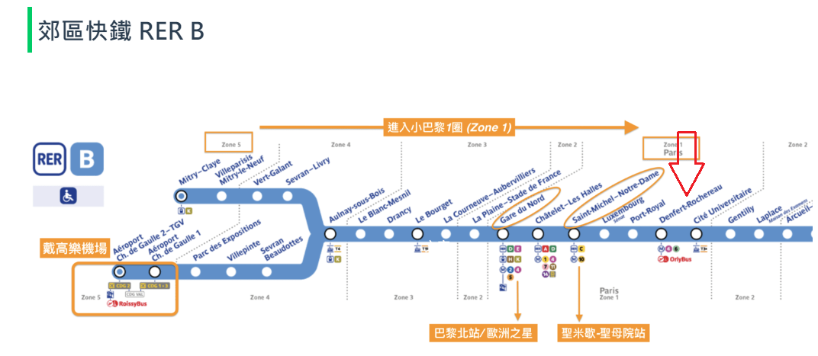
◈從法國出發：
搭乘法國國家鐵路SNCF旗下的高鐵TGV，自巴黎蒙帕納斯車站（Gare Montparnasse）至巴約納車站（Gare Bayonne）後，換乘區域火車至聖讓皮耶德波爾車站（Gare de Saint-Jean-Pied-de-Port），總車程約5小時（Gare Montparnasse到Bayonne約4小時，Bayonne至SJPP約1小時）。可於SNCF或Omio查詢未來3個月的班次及票價；如果不幸遇到罷工或鐵路維修，Bayonne也有巴士可到SJPP。
☆SNCF官網的票一般在3個月前開售，有更改彈性和不允許改票退票的價格。可趁早趁票便宜時買好商務艙的票，並把票存在APP內，進站與車內驗票只要掏出手機就可解決無紙化的好處。我們用Omio購買也可存手機內或列印出來。

8.巴黎市區景點逛逛路線：
方案一：
9/6-到巴黎D1
A.酒店check in→艾菲爾鐵塔2.9km→凱旋門(2.3Km) 共5.1Km→往前走500公尺處有運動用品店Decathlon老佛爺百貨本館（拉法葉百貨Galeries Lafayette）1.4Km →途中行經羅浮宮1.4km → 回酒店需4.4km 。
※拉法葉百貨屋頂可看到巴黎市區，對面就是歌劇院！

9/7-巴黎D2
C.早上步行→蒙馬特聖心堂Basilique du Sacré-Cœur →兩個風車咖啡館Cafe des Deux Moulins《艾蜜莉的異想世界拍攝咖啡廳》(950公尺)→ 紅磨坊Moulin rouge（180公尺）→巴黎歌劇院Opéra Garnier→羅浮宮Musée du Louvre
▶到歌劇院可搭地鐵3、7、8號線到Opera、聖心堂是免費參觀不需要門票的
▶往羅浮宮的交通方式，可以搭乘地鐵1號、7號線到「Palais Royal-Museé du Louvre站」，到站以後不必出地鐵站，只要循著指標走，便能看到羅浮宮的售票處，順著地下入口通過安檢門後，便能進入博物館內。

◎9/8-巴黎第3天一早往SJPP前進
9.檬帕納斯Gare Montparnasse→巴約納Gare Bayonne（約5-6小時）。
→搭SNCF法國國鐵火車到達。
可以在Omio─kkday─klook 三個App上訂票。
→搭早上07：11~11：05到巴約納Gare Bayonne ---€：283.73 （太晚購買）
10.巴約納Gare Bayonne→到聖讓皮耶德波爾SJPP
→再換小火車(TER)17:13~18:18--- US＄14至SJPP
（Saint-Jean-Pied-de-Port）（約1 h）時間接近再確認
18:36~19:43 US＄12
20:13~21:14 US＄12
※可以omio APP和https://www.thetrainline.com/網站訂票
→公車（巴士）上車可現金直接付現。
※販票機，也可以預購隔日票！可刷卡和付現。
☆搭Bayonne火車買票可現場或網站上購買。到車站後火車站會有時間表告訴大家哪一班是到SJPP的車，目前大多以巴士接駁居多!!(站務人員會口頭通知，需隨時留意)

11.9/8和9/9兩日在Saint-Jean-Pied-de-Port聖讓皮耶德波爾SJPP住宿兩晚
▶可在辦公室旁買登山杖約11-50€及買到龍塞斯瓦列斯Roncesvalles約17公里路上的水及乾糧！
→附近大型超市(家樂福)及運動用品店可購買補給品。
※翻越庇里牛斯山一定要事先寄背包，因為背重行走很辛苦，腳也容易起水泡！
◈SJPP：入住Gite Compostella 電話：+33559370236
https://www.booking.com/hotel/fr/gite-compostella.zh-tw.html
12.到SJPP首先到朝聖辦公室報到，需登記填寫國藉、姓名與徒步原因。
12-1朝聖辦公室Pilgrims office【info信息】
朝聖者辦公室Les Amis Du Chemin De Saint Jacques
add：39 Rue de la Citadelle, 64220 Saint Jean Pied de Port, France
te：l+33 5 59 37 05 09
time：週五和週日07:30~12:00、13:30~20:00、21:30~22:30
週一、週四和週六07:30~12:00、13:30~20:00
▶台灣英文地址：（自己家的可用Google翻譯即可）
5F.-9, No.435, Fumin Rd., Zuoying Dist., Kaohsiung City 81366.R.O.C

12.2朝聖者護照上需填姓名、地址、國籍、護照號碼與出發日期（英文方式填寫），填妥後便由志工蓋下第一個章，沿途收集印章以入住庇護所，並作為憑證於終點到聖地牙哥領取證書。
→1本朝聖護照長寬10*17.5公分，徒步走完全程，一天蓋1個都夠用。
→到了終點憑朝聖者護照跟自己的護照可兌換免費版證書，也可以加3€換上一份客製版，2€則多了一個證書捲筒，當地買的紀念品是官方版。
→「朝聖者証書」在行經過的地方收集印章是通行証，教堂印章是首選、旅館(庇護所)、修道院、大教堂、餐廳，亦可在市政廳和咖啡等蓋，全程的一天一個就好。
※寄行李的地方就在朝聖辦公室隔壁。提供行李、背包托運服務，由近至遠涵蓋 Huntto、Orisson、Valcarlos、Roncesvalles、Burguete、Espinal、Vizkarret 等地，也有行李直送 Santiago 的服務（單件、15公斤為限）。可英文溝通！有專人接洽，填寫完名字告知住宿的旅店名稱即可。專人會直接填寫旅店名稱和位置。寄送8€。（第1天一定要寄！輕裝簡便走庇里牛斯山即可！）
營業時間：早上07:00~10:00 下午16:00~20:00 （可到辦公室時再確認時間）

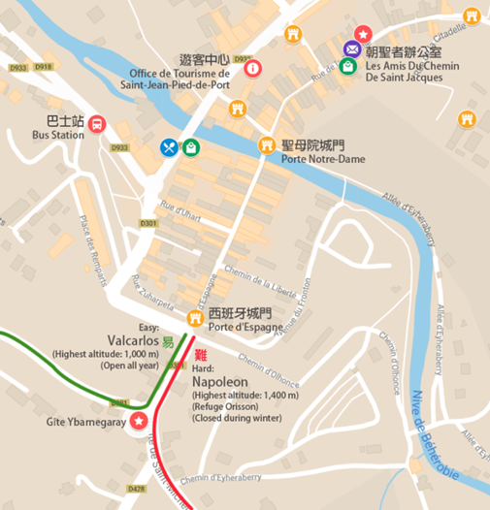
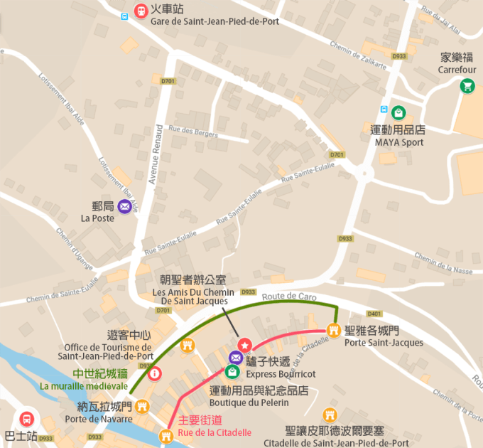

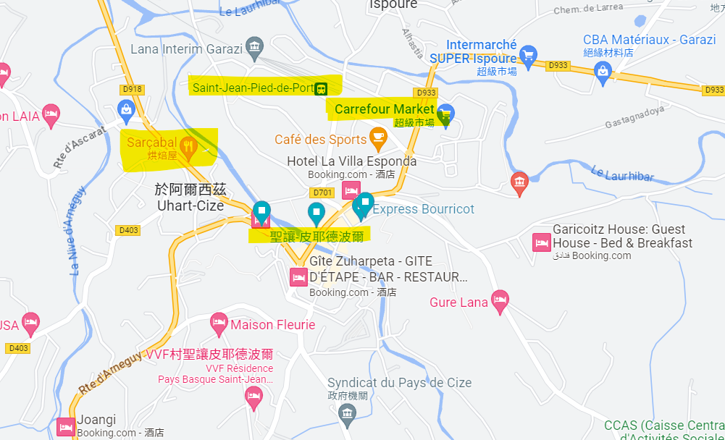

※聖讓皮耶德波爾SJPP該鎮始建於 12 世紀，屬於 納瓦拉王國，但在 16 世紀末成為 法國的一部分。它目前只有 1,500 多名居民。小鎮至今仍保留著中世紀的氣息，城堡所帶來的視覺衝擊，主要是因為它的城牆保存完好。
※參觀景點有：
聖母教堂的塔樓、城牆遺址、主教監獄遺址、老城民居和加拉濟門
→Eglise de l'Assomption de Saint-Jean-Pied-de-Port(SJPP升天教堂) 教堂前是扇貝殼裝飾的噴泉，教堂位於河邊和圍牆區域內，地理位置優越。是一座外觀美麗，內部卻非常樸素的教堂。

12.2【SJPP住宿info】9/8、9/9住宿兩晚
→入住Gite Compostella
住址：6 Rte d'Arneguy, 64220 Saint-Jean-Pied-de-Port, 法國

※驢子快遞托運8€，在朝聖辦公室旁
Express Bourricot +33661960476
https://www.expressbourricot.com/
google map：31 Rue de la Citadelle, 64220 Saint-Jean-Pied-de-Port, 法國
☆在任何庇護所寄送行李時，最好8點前放在櫃檯外，前一晚也可跟庇護所人員確認配合寄送行李是哪一家，拿好單張後填寫寄送行李的資料，最好也拍照自己保留記錄。看信封上顯示收多少€，將錢放在信封裡+綁在包包上，早上8點前放在庇護所櫃台即可。
※不同路線有不同負責人，以單張上的聯絡電話為主。若不放心也可以加Whats App後電話聯繫。可前一晚通知明天要取件+寄送地點及住宿名稱。目前只要寄放在旅店櫃台或是告知旅店老闆即可！(旅店老闆表示他們會主動來收取)

☆填寫內容：姓名、電話號碼、寄送目的地、哪個鎮和哪家庇護所。
◈下載Camino Ninja App：選法國之路，會顯示下一個鄉鎮公里數、距離、景點、有無住宿、Bar、住宿價格、路程爬升高度等及有地圖可指引方向，法國之路並不只有一條（有分紅色、虛線、橘線、黃線、藍線、綠色）每條都是分岔路，最終都會回主線。每鄉鎮皆有不同特色。可用離線地圖但需要時間校正位置，但還是要有網路，隨時可更新目前位置是否正確。

※寄郵局，但各地郵局營業時間不同，需上網確認！！
西班牙郵局網站：https://www.elcaminoconcorreos.com/en/rucksack-transfer
只收從 Roncesvalles 出發的─Frech Way(法國之路)

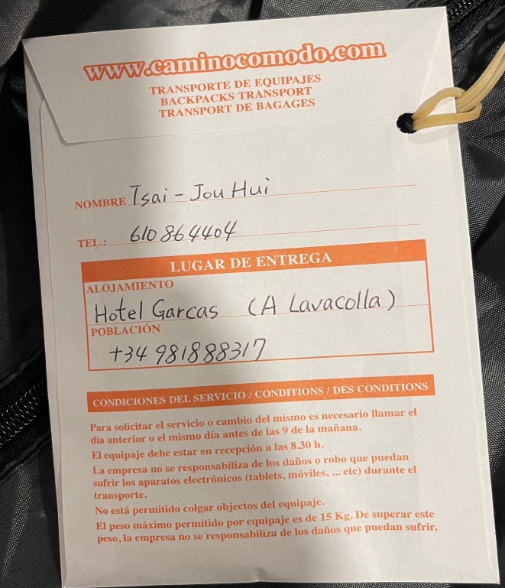
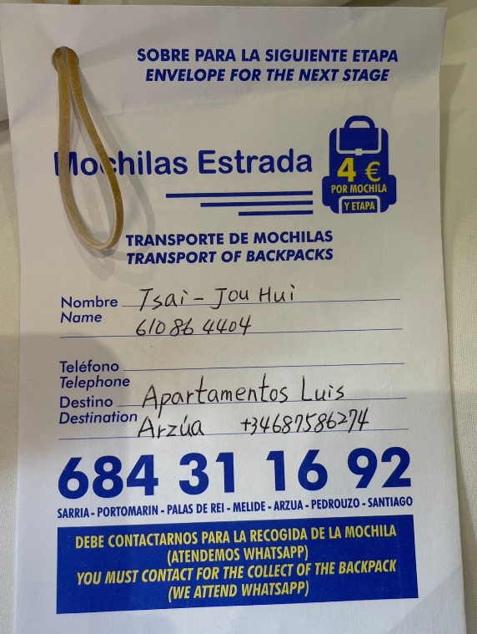

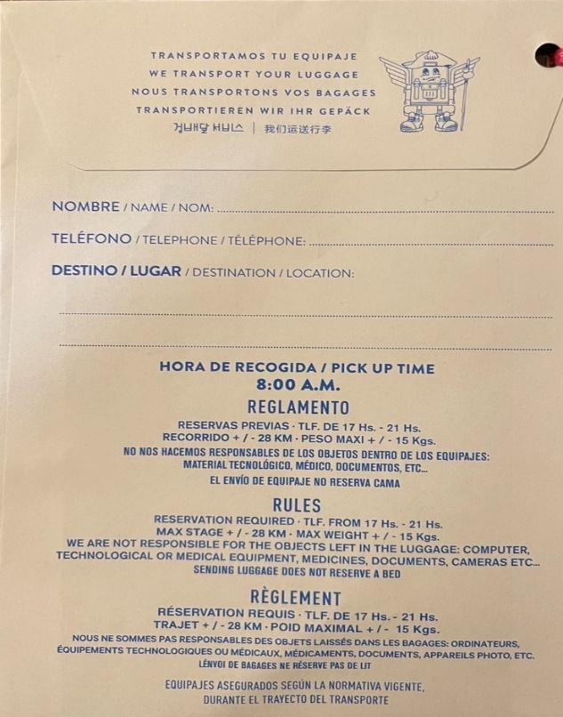
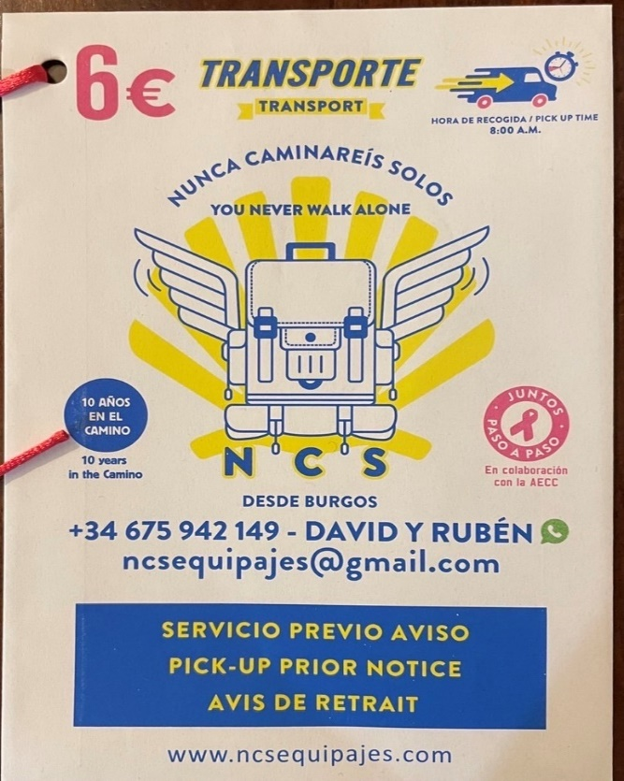


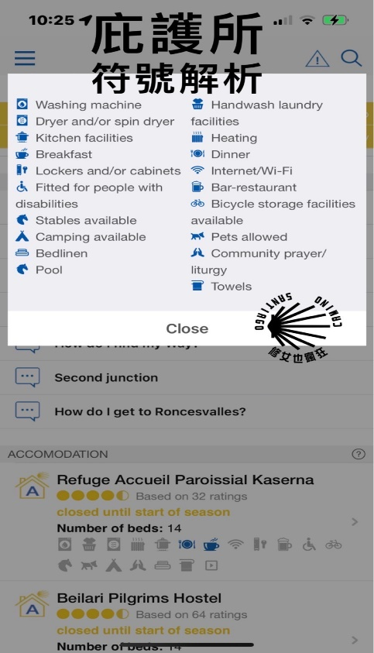

13.9/10-D6目標：SJPP → Roncesvalles→埃斯皮納爾Espinal(33.4) D6--- 7h30'
入住
◈HOTEL RURAL BASQUE IRATI 電話：+34628271155
位於埃斯皮納爾奧澤皮利--到Roncesvalles需再往前約6公里
https://www.booking.com/hotel/es/rural-basque-irati.en-gb.html#map_closed

※西班牙是天主教國家
法國→西班牙邊境出發叫「法蘭西之路」從查理曼南征路線衍變而成，從聖讓皮耶德波爾（Saint Jean Pied Port）展開，翻越庇里牛斯山至潘普洛納Pamplona約69.5公里。
◈行走間用Camino app & Google Map混搭使用
◈朝聖路上有許多飲用水可生飲Agua potable=飲用水，在爬行庇里牛斯山到Roncesvalles路上有2-3個取水點。從海拔200公尺的SJPP一路爬升到1429公尺的最高點，沒有任何遮蔽物，爬到最高點9小時，再下切4公里左右到庇護所，全程走了11小時半，輕便背包要帶水、糧食和頭燈（有可能5-6點出發路上很需要！），看氣象需要是否帶雨衣。
※拿破崙之路是紅色亦是左轉走大魔王，爬庇里牛斯山！
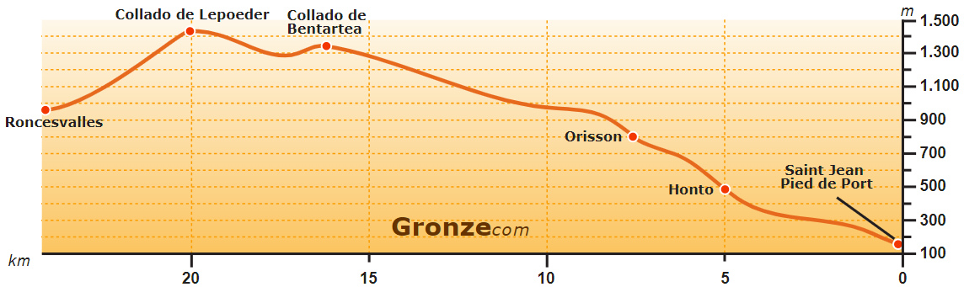
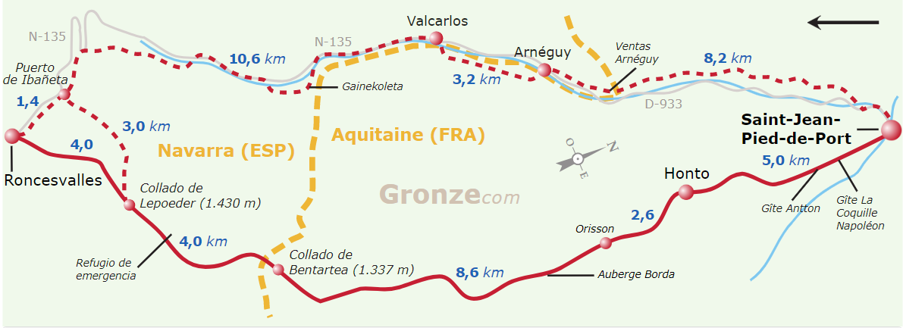
9/10-D6目標：SJPP → 埃斯皮納爾Espinal(33.4) ^{D6}--- 7h30' （實際走10-11h）
※SJPP備好糧食和水！
14.SJPP爬經庇里牛斯山→ Huntto亨托(5.5Km) → orisson奧里森(8.2Km) → 龍塞斯瓦列斯Roncesvalles(27.2) → 埃斯皮納爾Espinal(6.2)
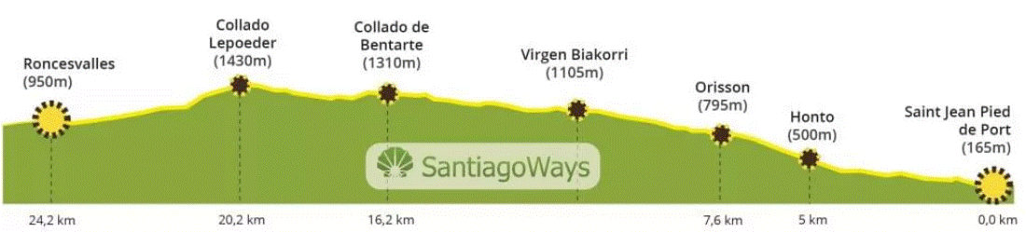
------------------------------------------------------------------------------------
→Virgen de Biakorri(3.7)
→Izandorre Refuge (11.1)--景點伊贊多爾避難所
→Collado de Bentarte. (2.5)---再往前為法西交接處
→Collado Lepoeder(6.0)
→Alto Ibañeta(5.9)—伊巴涅塔；龍塞斯瓦列斯山口
→Roncesvalles(1.6)
→Burguete(2.8)
Burguete小鎮圍繞著San Nicolás 街而建，是海明威路線的一部分 該鎮由18和19世紀的美麗房屋組成。布爾格特是海明威最喜歡的城鎮之一。在他的《太陽照常升起》一書中，他這樣的短語使這個小鎮永垂不朽，例如“當我們來到上升的邊緣時，我們看到前面的布爾蓋特紅屋頂和白色房屋在平原上一字排開，然後遠離第一座黑山的山肩是龍塞斯瓦勒斯修道院的灰色金屬護套屋頂”。
→San Nicolás de Bari-巴里聖尼古拉斯教堂，教堂位於穿過 Burguete的街道上。有著巴洛克式外觀，其修復可追溯到17世紀。在立面的中央，可看到一個巨大的玫瑰窗，裡面裝有教堂的時鐘。在裡面，有美麗的巴洛克風格的主祭壇。教堂內保存著不同的貴金屬製品。最古老的作品包括：銀聖杯、銀杯和金杯。海明威熱愛納瓦拉，他最喜歡的地方是 Burguete、Aribe 和Yesa，因為它們是釣魚和吃飯的最佳地。
→埃斯皮納爾Espinal(3.7)

15.晚上入住在埃斯皮納爾Espinal(33.4)
已訂：HOTEL RURAL BASQUE IRATI
網址：Apartamentos Irati, Calle San Bartolomé, 80, 31694 Espinal, Navarra, 西班牙

※最大的修道院可線上預定，當天亦會保留一些名額，若已滿可選擇再行走6-7KM，到Espinal小鎮尋找住宿點，或事先就預訂。我們住宿旅店隔壁亦有庇護所，晚上在那庇護所吃朝聖晚餐約11-15€！

※腳程若比較慢的人可事先預訂好Zubiri住宿庇護所，否則易客滿情況下再繼續往下走而找不到更好的庇護所。可事先用APP上顯示庇護所先mail或電話預訂。若西班牙語不行，可請目前居住庇護所的接洽人員幫忙溝通。

◈納瓦拉城鎮Navarre
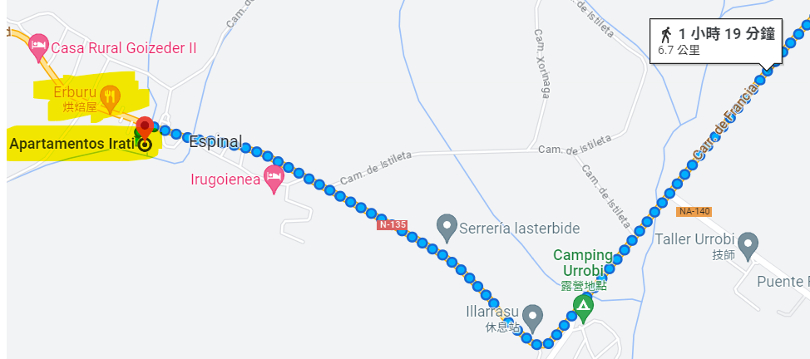
9/11-D7目標：
17.埃斯皮納爾Espinal→祖比里Zubiri(16.0)^{D7}~ 3h30' 路段多為-↑228公尺↓642公尺
https://www.gronze.com/etapa/roncesvalles-orreaga/zubiri
→Roncesvalles→祖比里 Zubir往左camino Route路線會穿越森林，往右走google map是公路，路上需帶夠水和糧位，沒補水處和BAR。
18. 在行經Auritz前會經過超市『Dendaberri』可補給！多平坦路
19. Bizkarreta → 林佐安Lintzoáin (Linzoain) 約1.8公里
20. Lintzoáin→祖比里 Zubiri約8Km的樹林沒水！
▷距祖比里 Zubiri前的3公里是下坡石頭路段，非常難走要小心！
21. Linzoáin (Linzoain) →祖比里 Zubiri約8.2公里 ^{D7}
→住宿推薦： Zubiri / Akerreta
----------------------------------------------------------------------------
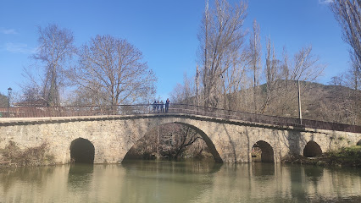
9/12-D8目標：祖比里Zubiri → 潘普洛納Pamplona^{D8} 共約21公里~5小時 路程簡單
從阿爾加河沿岸美麗開始新的一天，沿著山毛櫸和松樹之間的小徑前行，從特立尼達德阿雷到納瓦拉首府老城區的 4.5 公里完全是市區。
22. 祖比里Zubiri → 拉拉索阿納Larrasoaña 約5公里
▷沿途經餐廳El molino de Urdániz和兩間庇護所。
23. Larrasoaña→ 蘇里亞因Zuriáin(Zuriain) 約3.74公里
→會有兩條叉路3.2KM和3.9KM不同路線。

24. Zuriáin(Zuriain) → 特立尼達德阿爾雷橋Trinidad de Arre是一座橫跨 Ulzama 河的中世紀橋樑。它的結構由四個拱門組成，於 18 世紀修復。
→約7.0公里-在途經約2.4公里會有景點『Puente medieval de Irotz（Irotz 中世紀橋）』
25. Trinidad de Arre → 維拉瓦Villava約650公尺→
布爾拉達Burlada約800公尺(共1.3公里)
26. Burlada → 潘普洛納Pamplona約3.2公里^{D8}

●納瓦拉城鎮

潘普洛納Pamplona屬Navarre納瓦拉城鎮，是舉辦奔年節的城市，更因海明威之著「太陽依舊升起」而出名，書中描繪奔牛節全城沸騰的場景及鬥牛場上的生動實況，故而讓這座城市聲名大噪。
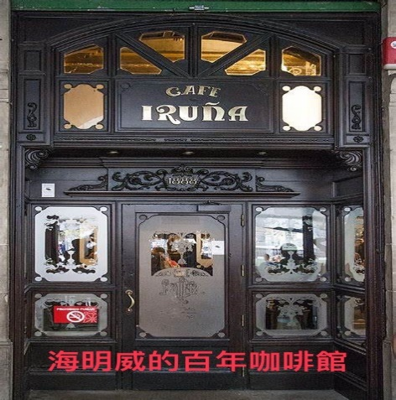
→卡斯蒂略廣場(Plaza de Castillo)附近有「奔牛紀念雕像」，Navarrería-納瓦雷利亞、Estafeta-埃斯塔費塔、、San Gregorio-聖格雷戈里奧和San Nicolás-聖尼古拉斯的街道附近，有許多著名的地方，非常適合吃點東西和享受典型的“pintxos(竹籤)”美食，還可找到聖多明各市場。
→伊倫娜咖啡廳(café Iruña)，是海明威造訪的百年咖啡點。Txoko酒吧或 Gran Hotel La Perla-拉佩拉大酒店也是海明威經常光顧地點。
→主教堂是一座15世紀哥德式風格的天主教堂。主教堂前有巧克力點心便宜又好吃！
→可到當地Bar點盤烤串小吃，配上啤酒或紅酒，會有意想不到料理及享受。
→可到當地Vodafone買Sim卡（20€，100+40G）可Whtsapp客服隨時儲值看流量。到了用googlemap查 vodafone shop就可以找到
→住(Aloha Hostel)費用台幣：1500~1800元，附近有中國人開的超市和Bar可買泡麵。
→Navarre gazpacho soup-納瓦拉西班牙涼菜湯、Asparagus-蘆筍和 piquillo peppers-辣椒 、Tudela artichokes with clams-Tudela圖德拉朝鮮薊配蛤蜊、羊肉“en chillindrón”-羊肉料理、牛/牛排 Ox/beef steak、Navarre-style hake-納瓦拉無須鱈、Chorizo from Pamplona-潘普洛納的香腸、Pintxos with配 Idiazábal cheese起士/奶酪、Pacharán liqueur-帕查蘭利口酒
→群內推薦Bar Ezkia闆娘是華人。位置Bar Ezkia, C. Navarrería, 10, 31001 Pamplona, Navarra, 西班牙
→好吃美食店Mesón de la Tortilla：C. Navarrería, 12, 31001 Pamplona, Navarra, 西班牙
→好吃的烤豬排店Bar La Comedia：C. Comedias, 13, 31001 Pamplona, Navarra, 西班牙
→群內推薦1.好吃烘蛋店Heladería Elizalde：C. San Nicolás, 66, 68, 31001 Pamplona, Navarra, 西班牙
→群內推薦2. Bar Gaucho：C. Espoz y Mina, 7, 31002 Pamplona, Navarra, 西班牙
☆海明威的潘普洛娜：生活，總是讓我們遍體鱗傷，不過後來，那些曾經受的傷，終將長成我們強壯的所在-海明威（戰地春夢）。

※西班牙超市＝可使用google map尋找，有小超市和連鎖較大超市Dia(東西多較便宜)。
※我們選擇購買礦泉水，因為不太敢直接喝生飲水。礦泉水買了各種價位後，最後感覺是越便宜的水口感比較好喝！
◈西班牙公車網站
方式一：https://www.monbus.es/en/routes-points-of-sale
方式二：https://global.flixbus.com/bus/spain

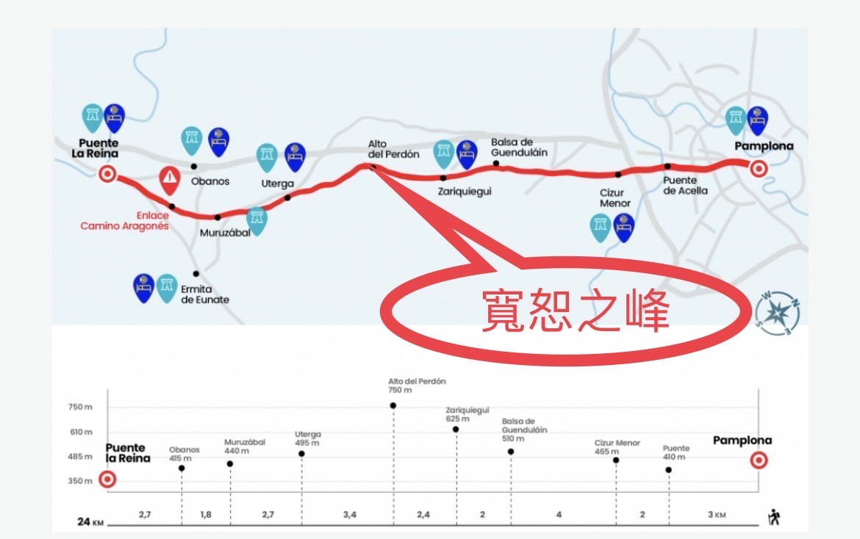
9/13-D9目標：從Pamplona→ 皇后橋鎮Puente la Reina（雷納橋）^{D9}約24公里~ 6h 路程中等
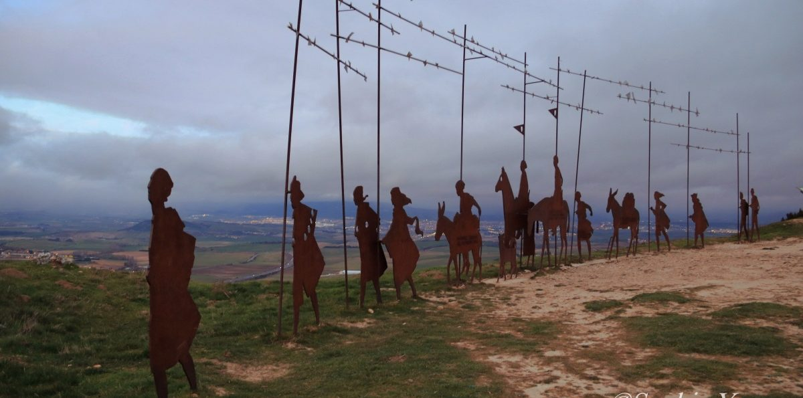
※藍色水龍頭代表有水源可補水，注意往寬恕之峰的方向google前進
27. Pamplona →往市政廳Cizur Menor步行約5公里，裡面有座12世紀的教堂Church of San Miguel，值得一訪。
→在市政廳Cizur Menor後約10公里處，會經過
寬恕之峰（El Alto de Perdón），在山頂上會看見代表
朝聖者的歷史剪影，此處又稱「風之徑與星之路的交
匯」（donde se cruza el camino del viento con el de las estrellas）。古代朝聖者只能徙步、騎驢馬之方式，現代除了可徒步及騎馬外，亦增加騎腳踏車之方式。行走高度約770公尺，高低起伏落差↑268公尺↓52公尺有碎石陡下坡。
→注意飲水是否足夠，從潘普洛納城前往寬恕之峰路上，需先穿越拿瓦拉大學，再沿著阿爾加河畔到阿塞亞橋(Puente de Azella)，才算正式走上寬恕之峰的道路。在阿塞亞橋有一座指示牌寫著「行政大樓簽收章」，如不趕時間，可到大樓為自己的朝聖護照留下記錄。下坡也有碎石路要小心！
28. Cizur Menor → 烏特爾加Uterga約12-14公里-此路段為-↑274公尺↓237公尺
→Uterga有補水點
29.Uterga → 穆魯扎巴爾（和尤納特）Muruzábal (and Eunate) 約2.6公里平坦路
30. Muruzábal(and Eunate) → 奧巴諾斯Obanos約1.9公里平坦路
→Obanos主街上有補水點
31. Obanos → 皇后橋鎮(又叫雷納橋) Puente la Reina約2.5公里^{D9}路程中等
→皇后橋小鎮是一座羅馬橋，小鎮充滿美麗中古世紀的氛圍。有5 或(6)座完整中古世紀拱門橋橔。當時的朝聖者因阿爾加河橫阻道路，所有朝聖者需搭船渡河，而這需求被船夫趁機敲詐，而這消息被當時納瓦拉王國國王的妻子瑪優皇后(Doña Mayor)得知，為讓朝聖者順利行走，下令在阿爾加河建立一座橋樑，故此城鎮就有自已的橋，而此橋名也因此而來。
→14 世紀的聖佩德羅教堂和Comendadoras de Sancti Spiritus 修道院。
◎每日動力來自教堂的「鐘聲」
◎據說，在朝聖路上若沒帶朝聖指南（地圖），在路上沒找到箭頭，再加上形單影隻不知往哪走，那麼『往西邊』走就對了！目的是Santiago城屬於西班牙最西班，背著太陽走就對了，感受太陽的位置，踏著自己的影子向前行，反而也可印証自己行走方向是否正確，沒了地圖指引，反而更可開拓自己視野，踏出屬於自己朝Santiago的方向。
*搭公車可上車再給錢
----------------------------------------------------------------------------------------

9/14-D10目標：Puente la Reina→星星鎮Estella約22公里~5h^{D10} 難度中等
32. Puente la Reina → 西拉基 Cirauqui約7.5公里
→水源：出了Puente la Reina就有一處，第5.2公里的Maneru、第13.5的Lorca，之後8.4公里沒水源。
▷往5.8公里處會經過「Bodega Cooperativa合作酒莊-La Cruz」再2.4公里到 Cirauqui
33. Cirauqui →洛爾卡Lorca約5.6公里
34. Lorca → 比亞圖埃爾塔Villatuerta公里選黃色線有酒泉BODEGA TANDEM
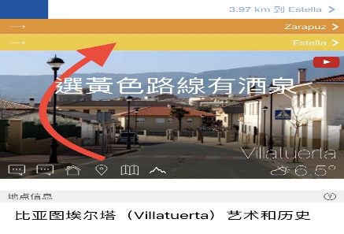
35. Villatueta → 星星鎮Estella約22公里^{D10}
→Estella 的寓意為「星星」，故又叫星星鎮。是一座被岩壁包圍的小鎮，由埃加河（Río Ega）創造出一片溼潤綠洲鄉鎮。城鎮中心就是埃加河創造出的大池塘，沿岸走到鎮外，一路綠草如茵，外圍全是葡萄莊園。
→薄儀聖母教堂(Basílica de Nuestra Señora del Puy)：
免費參觀9am~16pm
→聖佩德羅教堂（Iglesia de San Pedro la Rúa）：
是13世紀興建免費參觀。從小鎮中心的聖馬丁廣場（Plaza de San Martin）可看見一座16世紀的文藝復興式噴泉（Fuente de los Chorros），沿著廣場對面高聳的階梯上樓即可抵達教堂，最特別之處在於其中庭和羅馬式的拱廊，有一種特殊建築：回廊邊的羅馬式圓柱三根交錯排列，彎曲結合成一根大柱，和諧的達到某種奇妙的平衡。
→Estella山頂上也有特殊的十字架，路徑難找需問當地人。可去看自己時間及體力。
※6-7月可能葡萄尚未成熟還是綠葡萄，9月份正是「葡萄成熟時」，可欣賞到成串飽滿、垂掛枝頭的葡萄美景。沿途亦可到超市買葡萄，便宜又好吃！星星鎮也是牧羊人放羊的地點。
※美食推薦---Panadería López 甜點巧克力卡士達可頌好吃
電話：+34605341823 早上07~1430 晚上1700~2100
網址：http://www.apartamentosterrazaega.com/
位置：C. Julio Ruiz de Alda, 22, 31200 Estella, Navarra, 西班牙
※住宿推薦
→Alda Estella Hostel $2100~2400 評價好，可Booking.com預訂
Google位置：Plaza Santiago 41, 31200 埃斯特利亞, 西班牙

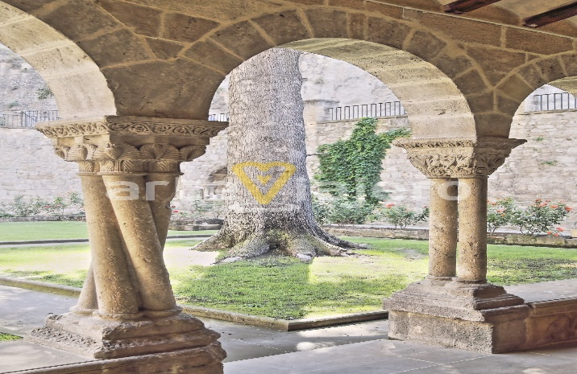
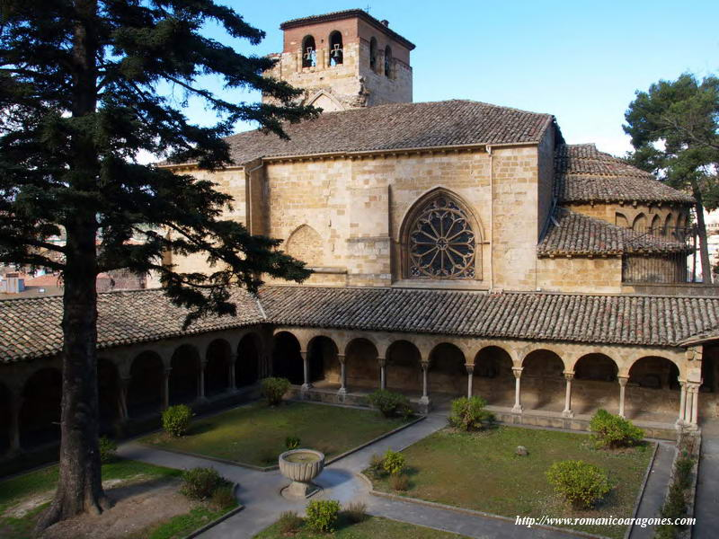

------------------------------------------------------------------------------------
9/15-D11目標：星星鎮Estella →洛斯阿科斯Los Arcos（又叫弓箭鎮）約21.3公里~5h^{D11}
提醒：難度中等需早點出發，從 Villamayor de Monjardín 到 Los Arcos 的最後12公里很好走，但在農田和小巷之間幾乎沒有陰影，可以早點出發，避免過度晒太陽。有人分享沿途沒有補給。

▷離開 Estella約3-4公里處，在Irache修道院附近的草叢右手邊會看到，找到了著名葡萄酒噴泉。若清晨出門天未亮會錯過這個位置！！
→【伊拉切酒泉Free Wine Fountain at Bodegas Irache又叫Bodegas Irache的免費葡萄酒噴泉】此處為朝聖路上具有隱藏性亮點地方！酒泉，亦指是一處泉源，但流出來的不是清澈的泉水，而是紅澄澄的葡萄酒。在酒泉的紅葡萄酒，愛喝多少就喝多少，全部免費。這項贈送傳統由irache酒廠繼承，提供給朝聖者免費「無限暢飲」。而這傳統亦有故事來源…
→酒泉外頭有一道鐵門，在鐵門旁的牆壁上，會看到酒廠(Bodegas Irache)獻給朝聖者的一段話「Peregrino si quieres llegar a Santiago con fuerza y vitalidad de este tran vino echa un trago y brinda por la felicidad.」（朝聖者，如果您想從這款 tran 葡萄酒中帶著力量和活力前往聖地亞哥，請喝一杯，為幸福乾杯。）（願抵達聖地牙哥的朝聖者生氣勃勃，請倒一杯活力的葡萄酒，為幸福一飲而盡）
※在這可以注意右手邊的攝影機位置，利用手機螢幕補抓自己身影，可以完成自拍不求人。酒莊網站往下拉有監視器畫面，畫面約20秒更新一次。https://www.irache.com/es/fuente-del-vino.html
→酒泉早上8點才提供紅酒，假日休息不提供酒！！
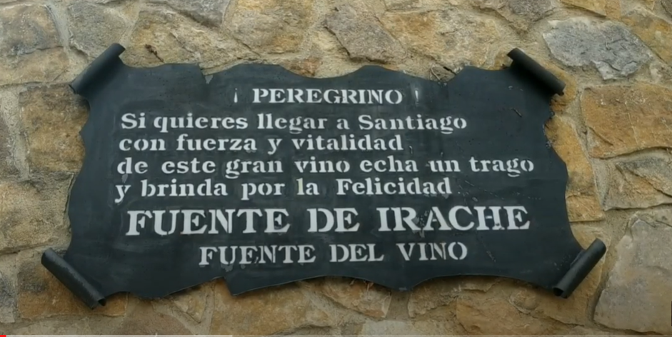
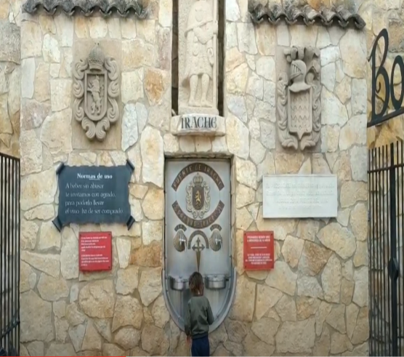

→弓箭鎮-從名字便可感覺出與軍事有關。在15、16世紀是最繁榮的小鎮，鎮內有一座宏偉的聖母堂（Iglesia de Santa Maria），教堂是一座巴洛克式和哥德式的混合建築，結合了哥德式雕刻的高塔、巴洛克式的迴廊。
→聖母堂位城鎮市中心，可免費入內參觀。
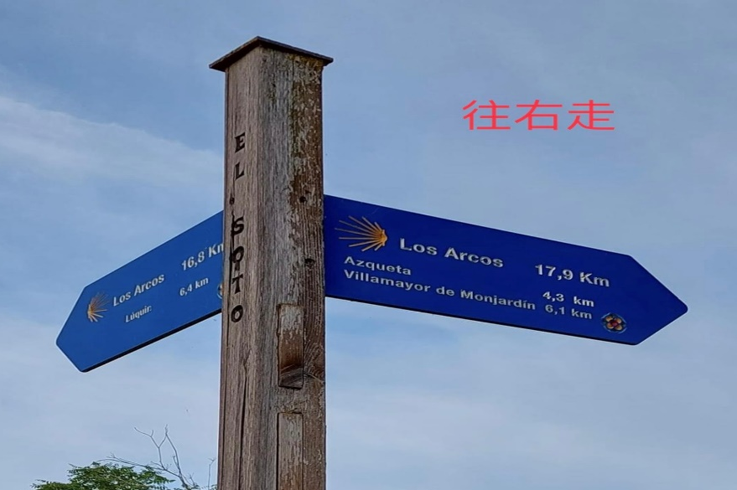
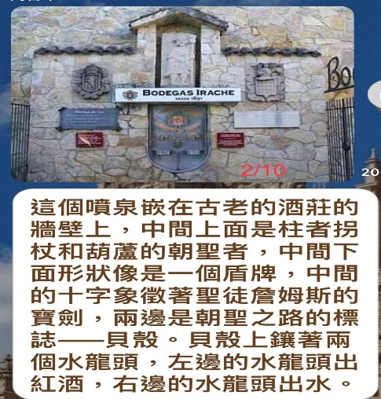

→通過酒莊後會有兩個叉點相差1公里，往左1公里只經1個城鎮，我選往右經兩個城鎮有Bar。
33.Estella → 阿耶吉Ayegui (2.1公里) （往右走）
34. Ayegui → 阿茲克塔Ázqueta (5公里)
35. Ázqueta → 蒙哈爾丁大鎮Villamayor de Monjardín
36. Villamayor de Monjardín →洛斯阿科斯（或弓箭鎮） Los Arcos約21.6公里^{D11}
→可入住：
一、asa de la Abuela - Albergue –(卡薩德拉阿布埃拉-旅舍) 2人房/40-50€ 電話：+34630610721
網址：https://casadelaabuela.com/
位置：Pl. la Fruta, 8, 31210 Los Arcos, Navarra, 西班牙
二、Pensión Mavi（馬維旅館） 2人房/55€ 電話：+34608934222
網址：https://pensionmavi.es/
位置：C. el Medio, 7, 31210 Los Arcos, Navarra, 西班牙
三、APARTAMENTOS JURRAMENDI - LOS ARCOS---尤拉曼迪公寓 - 洛斯阿科斯
網址：http://www.apartamentosjurramendi.com/
位置：C. Mayor, 69, 31210 Los Arcos, Navarra, 西班牙
電話：+34650114378
-------------------------------------------------------------------------------------------------
9/16-D12目標：Los Arcos → 洛格羅諾Logroño約27.6公里^{D12}~ 7h 難度中等
路途中重要的是葡萄園，陪伴我們進入卓越的葡萄酒之鄉拉里奧哈。中間部分會有一些困難。在到達盡頭之前，我們經過了克拉維霍城堡的廢墟。這段近30Km的路程沿途沒什麼樹蔭，要多補水及提早出發。下午3~5點很晒。
37. Los Arcos → Sansol （6.4）
38. Sansol → Torres del Rio (1.0)
39. Torres del Rio → Viana (12.0)
→Viana小鎮可稍歇，這兒有座美麗的哥德式教堂Santa Maria de la Asuncion，落成於西元1250至1329年間，是棟非常具有歷史意義的古老建築。
40. Viana → 洛格羅諾Logroño約9.2公里^{D12} (拉里奧哈省La Rioja)
→https://www.tournride.com/logrono-the-game-of-the-goose-and-the-way-of-saint-james
（↑介紹洛格羅諾Logroño的特色---賽鵝圖（Game of the Goose）與聖殿騎士團）
→拉里奧哈省La Rioja首都是洛格羅諾城，具有葡萄酒的故鄉之稱，是西班牙紅酒的重要產地。這裡年產葡萄酒250萬升，其中紅葡萄酒佔85%，白葡萄酒佔15%。其中（vino blanco）白葡萄酒產量少，擁有很棒的果春，是當地限量產品。。
※朝聖之路主要是穿越拉里奧哈省的北部：途經首都洛格羅尼奧城，可品嘗當地最有名碟子與竹籤小吃；路過納赫拉鎮，參觀金碧輝煌的聖母堂；走到聖多明尼哥拉卡爾薩達城，拜訪一座「雞死而活的城市」。
◈Logroño是法國之路上規模第二大的城市，城市內最著名的景點為『Concatedral de Santa María de la Redonda主教座堂』，其歷史可以追溯到15世紀，教堂內珍藏米開朗基羅的油畫，並開放予朝聖者參觀。（或投0.5€才能看到）
→沿著勞雷爾街Calle Laurel和聖約翰街Call San Juan漫步，品嚐當地優質葡萄酒和美味串燒碟子（tapas）與烤串（pinchos），小吃全部聚集在此巷弄中。便宜又好吃！推辣醬馬鈴薯和奶油磨菇
☆碟子與竹籤小吃，亦指食物用一根竹籤固定或裝盛在小碟子上的料理。
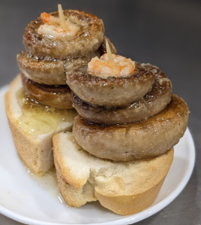
☆美食餐廳推薦
→Bar Soriano：Google Map： Tr.ª de Laurel, 2, 26001 Logroño, La Rioja, 西班牙，必吃蘑菇蒜蝦Tapas，白酒+3份蘑菇蒜蝦Tapas/5€。（超推，好吃！！）
→拉里奧哈博物館（Museo de La Rioja）：歷史博物館，免費參觀，週一休息。
◎在朝聖路上每日重復循環規律的走路、休息、洗衣和吃飯，其實會蠻無趣的。但每在行走沿途上欣賞著西班牙的風土情、慢慢適應悠閒的生活步調，紓解了身體上的疲勞。

▲納瓦雷特鎮（Navarrete）
納瓦雷特鎮距洛格羅尼奧城11公里，以陶器和葡萄酒出名。此區可見用徽章或盾牌裝飾的民宅或宮殿，此舊城區也被列入西班牙重要的文化財產。
→鎮內的聖母升天教堂（Iglesia de la Asunción）為16世紀的建築，祭壇是17世紀的巴洛克式風格，相當富麗堂皇。
→在納瓦雷特鎮內附近有九座酒莊，最有名的是超過一百年歷史的科拉爾酒莊（Bodegas Corral）。所使用的商標詹姆斯先生（Don Jacobo）世界知名，也是聯合國招待貴賓時選用的紅酒之一。
※離開納瓦雷特鎮的右邊道路上有個小土丘，稱為羅丹指揮臺（Payo de Roldan）。
☆住宿參考：
→1.Winederful hostal-有廚房、市中心、床舒適有簾子、3pm後才可check in，有男女混住。
C. Herrerías, 14, bajo, 26001 Logroño, La Rioja, Spain
2. La Bilbaina Guesthouse
☆餐廳
→Bar Jarandilla---有好吃的蛋糕
位置：Calle del Laurel, 17, 26001 Logroño, La Rioja
---------------------------------------------------------------------------------
9/17-D13目標：洛格羅諾Logroño → 納杰拉Nájera約29.6公里^{D13} ~ 7h 難度中等
每段路程最美的不是風景而是人的背影！
行經Navarrete約12公里處可留意抬頭看會有公牛雕象，從底下拍較美。
41. Logroño → Navarrete (12.4)
41-1. Navarrete →文托蕯 ventosa(6.6)
41-2. ventosa → Navarrete (9.7)
▶（沒有繞進Ventosa）約16Km的葡萄園沒看到裝水點。
42. Navarrete → 納杰拉Nájera約29.6公里^{D13}
※可參觀明星建築師大展設計的知名「酒莊旅館─埃爾希耶戈侯爵標誌豪華精選飯店」Hotel Marqués de Riscal, a Luxury Collection Hotel, Elciego 住宿一晚23000~26000元
有需要可事先預訂，或到櫃檯找一位「林楓」的中國小哥幫忙。
位置：CalleTorrea, 1, Elciego, Alava, 01340 →沒有公車只能徒步或坐計程車！約50-55€
→納杰(赫)拉（nájera）位於兩塊巨石中間的一個小市。納赫拉鎮有一座八個拱洞的橋，是朝聖之路到約翰．奧爾特加村（San Juan de Ortega）最原始的一段橋樑。鎮內有座值得拜訪的聖母修道院（Monasterio de Santa María la Real）。
https://santiagoways.com/en/stage-logrono-to-najera/-
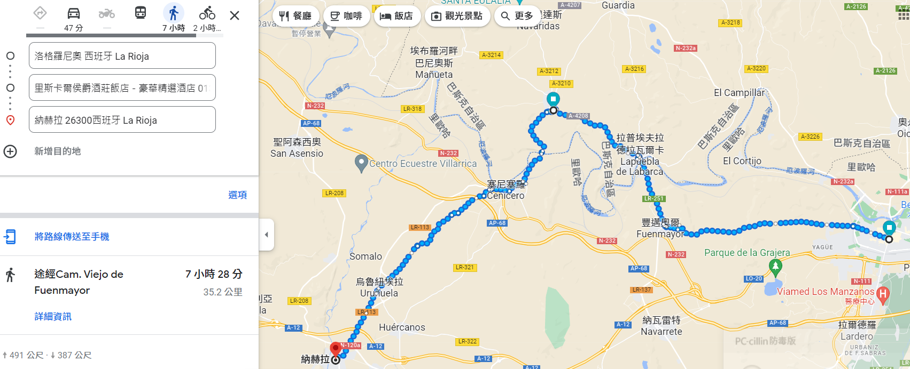
https://www.tournride.com/logrono-the-game-of-the-goose-and-the-way-of-saint-james 介紹「鵝的遊戲」

◎每個人生命中總是會遇到某些無可避免的磨難，而徒步走在聖地雅哥的路上，路徒中需面臨到不斷的上下坡及不平坦的道路，每天背負著代表自己人生包袱的行李上路，生理上的負重也必需學習接受身體與疼通（膝蓋和腳底）相處，（心理上1人時需面對孤獨感或與同伴間的朝夕相處磨擦等因素，因為朝聖道路上-「路」確實會越走越荒涼，遇見同時出發的人機會變小甚至沒再見過。缺少了喧囂繁華的都市人朝及車陣，必須學習接受）我想這是每個朝聖者所必修的學分。（我的感想）

-----------------------------------------------------------------------------------------------------------
9/18-D14目標：Nájera →聖多明各-德拉卡爾薩達Santo Domingo de la Calzada約21公里^{D14}
~5h 路程簡單，在鄉村和鋪砌的小徑之間徒步旅行，是一個相當舒適的階段。這幾天陪伴我們的葡萄園將逐漸讓位於糧田。
43. Nájera → 阿索夫拉Azofra (6.3)
→在Azofra路上有家上下舖的公立庇護所，12€/2人房「Albergue de Peregrinos Municipal de Azofra」
電話：+34941379325 下午4點才能入住! 環境清幽、煮食曬衣空間都舒適。
位置：Calle Las Parras, 7, 26323 Azofra, La Rioja, 西班牙
網址：https://aytoazofra.larioja.org/azofra/albergue
44. Azofra → 西魯埃尼亞Cirueña (9.2)
有人推薦這個位置可住：
一、家庭式庇護所----Albergue Victoria 電話：+34628983351 費用：＄1591~1791 /2人房
網址：http://www.casavictoriarural.com/
位置：C. San Andrés, 10, 26258 Cirueña, La Rioja, 西班牙
二、Casa Victoria維多利亞旅館 +34941426105 費用：＄1620~1729 /2人房
位置：Pl. del Horno, 8, 26258 Cirueña, La Rioja, 西班牙
網址：http://casa-victoria.com.es/
45. Cirueña → 聖多明各-德拉卡爾薩達Santo Domingo de la Calzada約6.3公里^{D14}

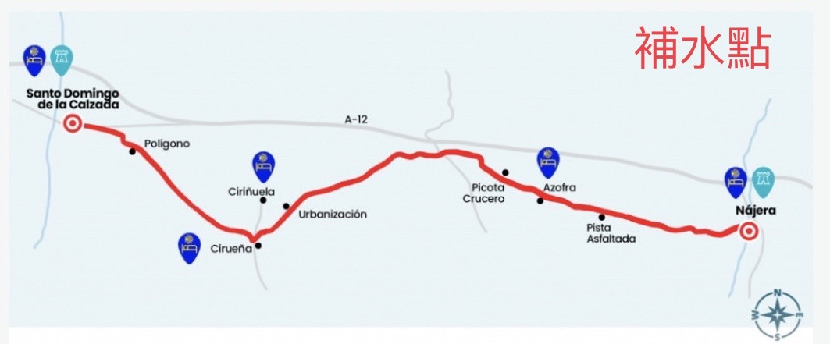
◈有人推薦再往前約12公里處住「http://www.alberguebideluze.com/」
這家Bideluze庇護所環境很好，網路評價也很高。
電話：+34 616 647 115 +34 947 585 271 1晚2人/35€
網址：Albergue Bideluze, C. Mayor, 8, 09259 Castildelgado, Burgos
郵址：info@alberguebideluze.com
→在聖多明各德拉卡爾薩達，這是具有最悠久傳統和詹姆士一世足蹟的城市之一，其歷史中心由中世紀街道組成。
→住宿在聖多明各德拉卡爾薩達Santo Domingo de la Calzada。
→奇蹟之城聖多明各，此城的名稱源自一位聖多明尼哥．加西亞，他原是在一修道院受教育的修士，當時申請進入最有名的聖米羅蘭修道院，卻遭拒絕。便轉至其他地方修行，在修行期間發現到許多往來朝聖者的需求，故此後便致力在發展城鎮的基礎建設，修築納赫拉鎮到雷迪西雅（Redecilla）之間的道路，在奧哈河上建橋、蓋醫院和旅館，供朝聖者使用。他死後埋葬於卡薩達聖多明哥大教堂底下，這是一座羅馬式建築，左、兩道羅馬式大門，附加三個哥德式拱門。鐘樓是美麗的巴洛克式大鐘。教堂內除了有聖多明尼哥．拉卡爾薩達的聖像外，還養著兩隻雞。
→此處教堂最大特色：華麗雕刻的雞籠和傳說中復活烤雞後代。著名的「公雞和母雞」的奇蹟，據說聖多明尼哥．拉卡爾薩達通過炸毀盤子裡烤的雞證明了一名朝聖者的清白。為了紀念這些事件，Calceat 的大教堂裡總是放著一隻活公雞和一隻母雞，“在聖多明各德拉卡爾薩達，母雞被烤後唱歌”的說法流傳開來。西班牙有一句諺語：「在卡薩達聖多明哥，烤過的母雞會叫。」
（Santo Domingo de la Calzada, donde canto la gallina después de asada.）
→ https://santiagoways.com/en/stage-najera-santo-domingo-de-la-calzada/

----------------------------------------------------------------------------------------------------
9/19-D15目標：Santo Domingo de la Calzada →貝洛拉多Belorado 約22.9公里^{D15~} 5h
路程簡單，卡斯蒂利亞高原上無盡的筆直路段。
46. Santo Domingo de la Calzada → 格拉尼翁Grañón (7.1)
47. Grañón → Redecilla del Camino (3.8)
→行經時和鄰近城鎮 Castildelgado 可找到商店、酒吧和朝聖者庇護所。
48. Redecilla del Camino → Viloria de Rioja (3.6)
→穿過 Villamayor del Río會有酒吧和休息區
49. Viloria de Rioja → 貝洛拉多Belorado 約8.3公里¹⁵

若不想停留可繼續前往Villafranca Montes de Oca 或沿途的較小城鎮。
→Belorado以壁畫出名，有名的Lula Goce作品在Camino路上。路旁有介紹牌可留意。
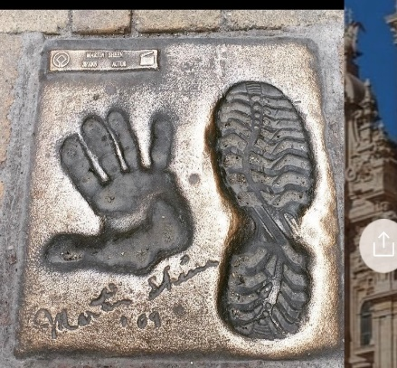
※行經Belorado時，別忘了尋找The Way男主角馬丁留下的手腳印！位在門牌號碼63的地方。
→Belorado特色美食：
Caparrón卡帕龍, a red bean variety.一種紅豆品種
Products from the famous Belorado vegetable garden (peppers, garlic, onions, etc.) 來自著名的 Belorado 菜園的產品（辣椒、大蒜、洋蔥等）
Black pudding from Belorado-來自貝羅拉多的黑布丁
Suckling lamb乳羊
The chocolates from Belorado also have a great reputationBelorado的巧克力也享有很高的聲譽
→ https://santiagoways.com/en/stage-santo-domingo-de-la-calzada-to-belorado/#San_Caprasio_Cave

※進入Burgos布爾戈斯前，會經過小城市Villafria，陸續現代化的建築，走進城約6公里，市區有很多超市及手機店可逛。

------------------------------------------------------------------------
9/20-D16目標：Belorado →Villafranca-Montes de Oca約12公里^{D16}~ 3h（10天適時休息）
難度中等
50. Belorado → 托桑托斯Tosantos (4.5)…約4公里處有水源
51. Tosantos → 維蘭比斯提亞Villambistia (1.9)
52. Villambistia → 埃斯皮諾薩德爾卡米諾Espinosa del Camino (1.8)
53. Espinosa del Camino → Villafranca-Montes de Oca (3.5) ^{D16}…過了Montes de Oca約1公里有休息區有水源，之後12公里沒水沒bar。
※進入Villafria小城市，走進城陸續現代化的建築，市區有很多超市及手機店可逛。
※或繼續往前走至聖胡安德奧爾特加San Juan de Ortega (12.3)(布爾戈斯省)
→從 Villafranca Montes de Oca 爬上去雖然不是很長，但很艱難。
→ https://santiagoways.com/en/stage-belorado-san-juan-de-ortega/
→推薦住隱藏三星級庇護所Hotel Restaurante San AntÓn Abad $2920/2人含早餐
https://www.hotelsanantonabad.com/reservas/doble/
Google map：C. Hospital, 4, 09257 Villafranca Montes de Oca, Burgos, 西班牙
Tel：+34 947 582 150 what app：+34 613 14 77 47

-------------------------------------------------------------------------------------------------------------
9/21-D17目標：Villafranca-Montes de Oca→ 阿塔普爾卡Atapuerca ^{D17}約(18.1)~5H 難度中等
54. Villafranca-Montes de Oca → 聖胡安德奧爾特加San Juan de Ortega (12.0)(布爾戈斯省)
→要先補水！！從 Villafranca Montes de Oca 陡升的上坡路段加上在山頂上行走，沒有補水點！爬上去雖然不是很長，但很艱難。
→San Juan de Ortega是小鎮，住宿點少，有一間70人的教堂庇護所不能預訂。
→從Belorado 沿途到 San Juan de Ortega的美食有：
1.Blood sausage from Burgos, made with ingredients such as: onion, pork blood, lard, rice and spices; and fried.-來自布爾戈斯的血腸，由洋蔥、豬血、豬油、大米和香料等原料製成和油炸。(類似米血)
2.Fresh cheese from Burgos that you will find mainly in salads and desserts.-來自布爾戈斯的新鮮奶酪主要出現在沙拉和甜點中。
3.Honey from Las Merindades-來自( Las Merindades 的蜂蜜)
4. 蛋黃蛋糕-Egg yolk cakes (“yemas”) 。
55. San Juan de Ortega → Agés (3.6)…在3.6KM有水源
56. Agés → 阿塔普爾卡 Atapuerca (2.5)^{D17}
→Sierra de Atapuerca阿塔普爾卡山脈該地區的美景和非常宜人且非常舒適的路線，種植小麥的森林和地區。在到達阿塔普爾卡之前不久，我們將經過聖胡安德奧爾特加 (San Juan de Ortega)，它是西班牙哥特式的瑰寶，毗鄰世界上最重要的考古遺址之一。
→入住阿塔普爾卡Atapuerca
→ https://santiagoways.com/en/stage-belorado-san-juan-de-ortega/
----------------------------------------------------------------------------------------------------
9/22-D18目標：.Atapuerca →布爾戈斯Burgos ^{D18} 約20公里~ 5h 難度中等
57. Atapuerca → 卡爾憄紐埃拉里奧皮科Cardeñuela Riopico (6.2)
→也可往右走Olmos de Atapurera，爬一座小丘陵，視野很好。
58. Cardeñuela Riopico → Orbaneja Riopico (2.0)在這可看到酒吧和庇護所
59. Orbaneja Riopico →往右進入Villafría─布爾戈斯Burgos (10.0)^{D18}
▷ Orbaneja Riopico往Burgos有兩條路，其中往Castañares的路是沿著機場跟工業區走，沒水！建議通過河道進入布爾戈斯市。
→經過世界上最重要的考古遺址之一。進入城市，參觀哥特式大教堂是必不可少的。
▲布爾戈斯市（Burgos）
布爾戈斯市是一座歷史悠久的城市，從SJPP行走至約兩個星期。熱門景點包括：聖馬利亞拱門、布林戈斯主教座堂,聖胡安修道院, 埃斯波隆步道等，值得到此一遊。
→在布爾戈斯城市中有一座 ─ 熙德將軍雕像（El Cid，阿拉伯人尊稱他為al-síd，在阿拉伯語中是神或君主之意）
→布林戈斯主教座堂：建於13世紀至16世紀的教堂，（有金色樓梯及洛可可巴洛克設計的拱頂）有古老城牆及宏偉的哥德式大教堂（Catedral de Burgos），是最美的天主教堂。在1984年被聯合國教科文組織列為世界遺產。Burgos主教堂的南立面前有個坐著休息的朝聖者雕像。朝聖者門票9€，內有浮誇的拱頂、天窗、彩色玻璃及各樣的畫作、雕刻及鑲滿寶石的金屬器具，令人相當驚豔。此教堂建造工程斷斷續續長達200年之久。華麗的金梯及祭壇是這座大教堂的參觀重點。教堂星期二下午1800後可以免費參觀。
☆教堂內販賣部有銷售0€的鈔票，需花2€購買！因它是貨真價實的鈔票，具有防偽技術。製作方式材和材質與一般歐元無異，鈔票為紫色版面，正面印有布哥斯主教座堂的圖案和建造年份（1221-2021），背面則印有歐洲各地的名勝景點，如：巴黎鐵塔、里斯本貝倫塔、巴塞隆納聖堂家、羅馬競技場、布魯塞爾尿尿小童和柏林布蘭登堡門等，更顯得有意義。（史坦力）
→聖胡安修道院（Monasterio de San AntÓn）位於布爾戈斯市區，修道院歷史悠久，東西方想融合的建築設計，院內有一段伊斯蘭風格的迴廊，如今修道院僅僅作爲景點開放。離開修道院往當地路上有木製十字架。
→聖瑪利亞拱門（Arco de Santa Maria）位於布爾戈斯老城區內，是老城區標誌性建築，拱門是羅馬風格建築具歷足性，拱門正面上面有許多精美的浮雕，是歷史上老城城牆的一部分。。
→埃斯波隆步道（Paseo del Espolon）位於布爾戈斯市中心阿蘭松河畔，是當地一條重要的商業步行道，步道兩側分部着各種商店餐廳，沿街綠化很好，感覺在公園裡逛街。
美食推薦有：
→炸米血糕（Rice black pubbing）血腸（Murcilla）-為在豬腸內灌入白米和豬血等食材，類似台灣的炸米血糕，約2.8€為布爾戈斯省內的特色食物。
→“Lechazo” is suckling lamb.是乳羊，有很多燒烤店供應、Grilled lamb chops-烤羊排、Mesón del Cid 或 Casa Ojeda（大概是甜點一種）、River crab河蟹、“Olla podrida” (stew made from pork and beans-豬肉和豆類燉菜) 、Yemas de Burgo-指一種用蛋黃、糖和水製成的美味甜點(可在麵包店看到)。
推薦餐廳：
→Restaurante Asiático - EL CUENCO DORADO 亞洲中餐廳，評價不錯
位置：C. de Fernán González, 48, 09003 Burgos, 西班牙
https://goo.gl/maps/wDCeC2eDwpxGob2Z9
→Bar La Perla Arandina
位置：Calle San Lorenzo, 4, 09003 Burgos, 西班牙
https://goo.gl/maps/FCKYHTiJP7Xud96k8
→在教堂旁邊也有一家燉豬腳的也好吃。
景點：
→聖安東修道院遺跡（Monasterio de San AntÓn），從翁塔納斯（Hontanas）出發6公里後可見一座哥德式竹修道院遺跡，這遺跡的屋頂幾乎完全毀損，但仍可靠近看天花板的窗戶雕刻由許T字型的十字架排列而成，因為「T」在中世紀代表著重生、復活。
→聖尼可拉斯庇護所（Albergue Hospital de San Nicholás）
在聖安東修道院遺跡後的13.5公里，來到艾特羅德卡斯提尤（Itero de Castillo）村莊，會看到座落在梅塞塔高原上的長方形建築物，這棟曾在12世紀是朝聖者的醫院，近代由義大利修會整頓營運，夏天會有義大利修士或志工到此服務朝聖者，住宿及晚餐自由樂捐。飯前會由庇護所人員為朝聖者舉行洗腳禮，這儀式源自《約翰福音》第十三章中，耶穌知道自己即將離世，遂利用與門徒進行最後晚餐的席間為他們行洗腳禮，通常猶太人的習俗是由僕人或客人為主人洗腳，然而《聖經》中耶穌扭轉此階級制度傳統，顯示主的服事與謙卑，以及希望門徒彼此互信互愛的精神。
☆梅塞塔高原（meseta）
布爾戈斯省境內的梅塞塔高原平均高度800公尺以上，土地由紅土覆蓋，整個地區呈現乾枯與荒蕪
的景象。高原上有幾座可愛的小村莊：路上的小烤箱村（Hornillos del camino）、聖寶小河村（Arroyo San Bol）及宏大拿斯村（Hondanas）。
☆從宏大拿斯村走約7公里會經過聖安東（San Antón）修道院的遺跡。
→ https://santiagoways.com/en/stage-san-juan-de-ortega-to-burgos/
→法國之路從Burgos-Hontans到處可見荒廢的耕地顯現的是無盡的花海。
-------------------------------------------------------------------------------------------------
9/23-D19目標：Burgos→ 奧爾尼略斯德爾卡米諾 Hornillos del Camino ^{D19}約21公里~5h
難度中等，進入卡斯蒂利亞高原路段平坦舒適，氣候上夏季的溫度非常高，只有幾個陰涼的地方，而在冬季溫度很低。我們沿途發現的中世紀城鎮對天氣條件有利。住宿位在 Hornillos del Camino。
61. Burgos → Tardajos (11.5) …之後200公里屬Meseta高原，毫無遮蔽物很熱
62. Tardajos → 拉貝德拉斯卡爾薩達斯Rabé de las Calzadas (1.9) …附近有餐廳及住宿，又稱眾神之城，牆上塗鴉具有深度藝術。
63. Rabé de las Calzadas →奧爾尼略斯德爾卡米諾Hornillos del Camino (7.6)^{D19}這裡水要補足！
→住宿位置：Hornillos del Camino ▶總共走了304公里
▷此鎮是迷你小鎮，總人口只有69人左右
→在Hontanas進去第一間庇護所的朝聖晚餐有大鍋番紅花燉飯，很推薦！

☆隔天行程Hornillos del Camino往霍尼略斯德爾米諾Hontanas del約10公里，沒水沒BAR。
https://santiagoways.com/en/stage-burgos-to-hornillos-del-campo/#Food_stage_Burgos_-_Hornillos_del_Camino
--------------------------------------------------------------------------------------------------------------
9/24-D20目標：Hornillos del Camino →卡斯特羅赫里斯Castrojeriz^{D20}約20公里~ 5 h
難度中等，與前一階段相似，考慮到卡斯蒂利亞地區夏季高溫的氣候困難，這使得徒步旅行變得困難。該路段的最後一公里在路上。在 Castrojeriz，我們可以參觀 Santa María del Manzano Collegiate Church教堂。住宿在卡斯特羅赫里斯Castrojeriz。
64. Hornillos del Camino → 翁塔納斯德爾Hontanas del (10.5) (叉路向左轉)
▷Hornillos del Camino往霍尼略斯德爾米諾Hontanas del約10公里…沿途沒水，沒水沒BAR，到終點才有。要補水!!!
▶路途中會經Albergue Santa Brígida庇護所，評價不錯+34638938546
https://goo.gl/maps/cPePqx88PigX65vp6
C. Real, 1, 09227 Hontanas, Burgos, 西班牙 （翁塔納斯 西班牙）
64.1 Hontanas → Convent de San Artón (5.6)
64.2Convent de San Artón (5.6)→Castrojeriz(3.8)
65. Hontanas → 卡斯特羅赫里斯Castrojeriz ^{D20}
→美食：
1.Garlic soup,大蒜湯，一道簡單的菜，有肉湯、麵包、大蒜和辣椒粉。
2.Aged sheep’s cheese-陳年羊奶酪
3.Roscas de palo: a ring-shaped pastry made with anis.Roscas de palo：一種用大茴香製成的環形糕點。
4.Scallops from Castrojeriz: aniseed cakes with a shell shape.----Castrojeriz的扇貝：貝殼狀的茴香餅。
https://santiagoways.com/en/stage-hornillos-del-campo-castrojeriz/#Food_stage_Hornillos_del_Camino_-_Castrojeriz
→可花1€參觀1000年歷史的教堂文物。
◎在朝聖路上每日重復循環規律的走路、休息、洗衣和吃飯，其實會蠻無趣的。但每在行走沿途上欣賞著西班牙的風土情、慢慢適應悠閒的生活步調，紓解了身體上的疲勞。

-----------------------------------------------------------------------------------------

9/25-D21目標：Castrojeriz - 弗羅米斯塔Fómista^{D21}約28 公里 ~ 6 h 難度中等
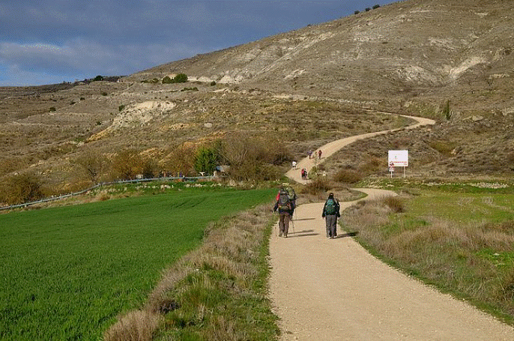
▷在行經不到兩公里的地方Mostelares有145米的高低差具，但提供了整個高原的美景。道路的盡頭將是弗羅米斯塔市。
是詹姆士一世傳統的首都之一，也是羅馬式帕倫西亞的首府。
66. Castrojeriz → 伊特羅德拉韋加Itero de la Vega (10.8) ~約2小時15分
▶有人推薦「Albergue Hogar del Peregrino」由民宅改的私人庇護所，四間房，每間房兩張單人床。黃色建築是雜貨店。住宿12€/人，晚餐CP值低不推訂購。





67. Itero de la Vega → 博阿迪利亞Boadilla del Camino約8.2公里
▲博阿迪利亞市（Boadilla del Camino）
→村裡最重要的古蹟─哥德式石柱（El Rollo Gótico）
※有家名氣響亮的號稱是「朝聖之路上的天堂庇護所」（Albergue en el Camino），屋內設有游泳池、庭園且房間為四人一間，價格優惠。它由馬廊改造，位在古蹟石柱的對面。
▅帕倫西亞省（Palencía）
隸屬卡斯提亞─萊昂自治區（Castilla y León），所謂卡斯提亞─萊昂自治區，由萊昂王國和卡斯提亞地區合併的地區，指現今的阿維拉省、布爾戈斯省、萊昂省、帕倫西亞省、塞哥維亞省、索里亞省、瓦拉多利德省、薩拉曼卡省及薩莫拉省等九省，為當今西班牙和歐盟國家中，面積最大的自治區。

68. Boadilla del Camino → 弗羅米斯塔Fómista (5.7) ^{D21} 又叫穀倉鎮有景點、住宿及餐廳。沿途風景很美很好拍。
▲穀倉鎮/芙羅米斯塔（Formista）
→聖馬丁教堂（Iglesia de San Martín）：是西班牙最代表性的羅馬式建築它從11世紀便完整保存至今，這座羅馬式建築教堂的特點：厚重的牆壁、堅固的墩柱、拱型的穹頂、巨大的塔樓及微小的窗口。
→住宿弗羅米斯塔Fómista
→聖馬丁教堂（Iglesia de San Martín）：是西班牙最代表性的羅馬式建築它從11世紀便完整保存至今，這座羅馬式建築教堂的特點：厚重的牆壁、堅固的墩柱、拱型的穹頂、巨大的塔樓及微小的窗口。
→typical dishes典型菜色美食有：
1.Vegetable stew, the uniqueness of the dish comes from the fact that it is made with a beef and pork base sauce.-蔬菜燉菜，這道菜的獨特之處在於它是用牛肉和豬肉做底醬。
2.Squab-乳鴿
3.Blood sausage and other cured meats from Palencia-來自帕倫西亞的血腸和其他醃製肉類
4.“Sequillos”, a round type of cookie -Sequillos，一種圓形餅乾
5.“Campurriana” cookies -“坎布里亞納”餅乾
https://santiagoways.com/en/stage-castrojeriz-fromista/#Food_stage_Castrojeriz_-_Fromista
-----------------------------------------------------------------------------------------------------
9/26-D22目標：Fómista → 卡理翁洛斯孔德斯Carrión de los Condes^{D22}約17.2公里~5h 易
69. Fómista → 波夫拉西翁德坎波斯Población de Campos (3.9)
70. Población de Campos → 比利亞爾門特羅德坎波斯Villarmentero de Campos (5.9)…9.3公里處有水源
71. Villarmentero de Campos → 比利亞爾卡薩爾德西爾加 Villalcázar de Sirga (5.0)
▷穿過 Villalcázar de Sirga鎮，必須參觀 Mesonero 的紀念碑，它恢復了聖詹姆斯之路和詹姆士一世美食的傳統，以及聖瑪麗亞拉布蘭卡猶太教堂。在 Carrión de los Condes，參觀San Zoilo修道院是必不可少的。
▲西爾加的狩獵村（Villacazar de Sirga）
→村內有一座白色聖母堂（Santa Maria la Blanca），入內參觀需付費。

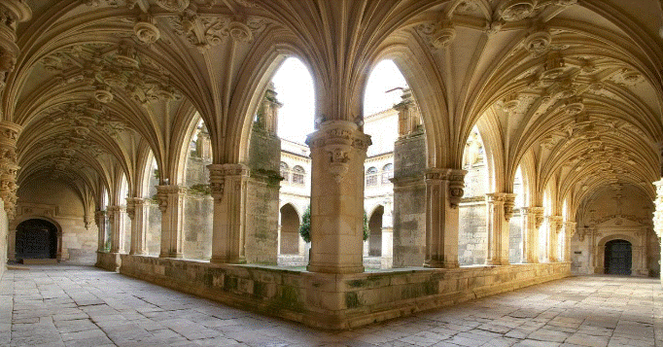
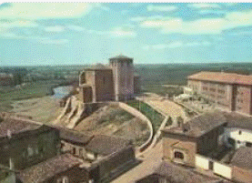

72. Villalcázar de Sirga → 卡里翁洛斯孔德斯Carrión de los Condes約5.6公里^{D22}
▲卡里翁洛斯孔德斯市（Carrión de los Condes）
→聖母瑪利亞堂（Santa María del Camino）：門上雕刻著四頭公牛與少女。
→比亞門特羅德坎波斯的黎明庇護所：→比亞門特羅德坎波斯（Villarmentero de Campos）只有16位居民的小村子，庇護所前有戶外空地與酒吧，18床位，7€，晚餐10€，早餐樂捐。
◎帕倫西亞省境內的朝聖之路，地形平坦、風景千篇一律、內心百般無聊的「難熬」。（就像人生平凡毫無起伏…只能從中找樂趣）
◎從穀倉鎮到卡里翁．孔德斯市，整整20公里會走在公路P-980旁，除了兩旁駛來的汽車顏色外，無其他特殊景色可看。
◎再行走至聖殿騎士團的特拉迪略斯村（Terradillos de Templários），總長20公里，其中10公里左右沒有村莊、沒有泉水，只有麥田和休耕的麥田。

→住宿在 Carrión de los Condes
→小黃分享住在Santa Clara一座具有763歲的古老修道院，建於1231年，1260年落成。修道院靠近馬路外頭有很壯觀的雕刻石壁在camino way上可以看。
※多數朝聖者會從穀倉鎮走到卡里翁洛斯孔德斯市Carrión de los Condes做休息，因為再下一個階段是17公里無小鎮商店。
◈隔天上路要把水和乾糧補足，因為進入傳說的17公里，沒鎮沒水沒BAR，傳說有餐車，但不一定有！
→比亞門特羅德坎波斯的黎明庇護所：比亞門特羅德坎波斯（Villarmentero de Campos）只有16位居民的小村子，庇護所前有戶外空地與酒吧，18床位，7€，晚餐10€，早餐樂捐。（參考即可）
→可在HORNO ARTESANO LA PEREGRINA買麵包店不錯吃，備明天的乾糧！！
◎帕倫西亞省境內的朝聖之路，地形平坦、風景千篇一律、內心百般無聊的「難熬」。（就像人生平凡毫無起伏…只能從中找樂趣）
◎從穀倉鎮到卡里翁．孔德斯市，整整20公里會走在公路P-980旁，除了兩旁駛來的汽車顏色外，無其他特殊景色可看。
◎再行走至聖殿騎士團的特拉迪略斯村（Terradillos de Templários），總長20公里，其中10公里左右沒有村莊、沒有泉水，只有麥田和休耕的麥田。
→local cuisine.當地美食有：
1.Albada soup, like a garlic soup but with Serrano ham.-湯，像大蒜湯，但有塞拉諾火腿。
2.Castilian soup-卡斯蒂利亞湯
3.Pardine lentils with chorizo-Pardine 扁豆配香腸
4.Snails a la Palentina (with pork)帕倫蒂娜的蝸牛（配豬肉）
5.Rabbit cacciatore-兔子仙人掌
6.Amarguillos (a type of almond cookie)一種杏仁餅乾
-------------------------------------------------------------------------------------------------
9/27-D23目標：Carrión de los Condes→Calzadilla de la Cueza^{D23}約17.2公里 ~ 4 h 簡單
→水和乾糧要補足！！進入傳說的17公里，沒鎮沒水沒BAR。（規劃建議在早上走，不會很累！約6-7KM目前有貨櫃Bar，中途處有可坐的休息區可食用自備的水和食物）
73. Carrión de los Condes → 卡爾薩迪亞德拉庫薩Calzadilla de la Cueza^{D23}約17.2公里
→當地有趣美食：
Crab stew-螃蟹燉、Quail in a vinaigrette sauce-調味汁鵪鶉、Hare and mushrooms-野兔和蘑菇、Venison served with mushrooms-鹿肉配蘑菇、Dishes made with squab-用乳鴿做的菜、“Rosquillas de Terradillos”糕點

https://santiagoways.com/en/stage-carrion-de-los-condes-calzadilla-de-la-cueza/#Food_stage_Carrion_de_los_Condes_-_Calzadilla_de_la_Cueza

----------------------------------------------------------------------------------------
▅萊昂省（Províncía de León）
進入萊昂省的土地繼承了豐富的文化、歷史與建築。
→傳統料理：煙燻香腸和阿斯托爾加的糕點（像杯子蛋糕）最有名。
9/28-D24目標：Calzadilla de la Cueza → 薩哈貢Sahagún約22公里~5h^{D24} 難度中等
▷離開 Calzadilla de la Cueza 到達萊昂省後，將徒步穿越小山谷並穿過瓦爾德拉杜伊河。在穆德哈爾的 Sahagun市結束旅程，這是 Camino de Santiago 上最獨特的城市之一。
行經Sahagún路上會有叉路，往右走Lédigos可看古蹟，風景美，最後都會相接一起。
74. Calzadilla de la Cueza → 萊迪戈斯Lédigos (6.2)（往右方向）
75. Lédigos → 聖殿騎士的梯田Terradillos de los Templarios (2.9)
76. Terradillos de los Templarios → 莫拉托斯 Morationos (3.4)…有水源，之後只有Bar
77. Morationos → 聖尼古拉斯德爾皇家卡米諾San Nicolás del Real Camino (2.6)
78. San Nicolás del Real Camino →薩哈貢 Sahagún (6.9)^{D24} …可領中途証書
☆中途證書領取地點：(到目的時再確認，有可能變更1或2)
證書一份3€，紙筒1€高26公分，申請証書者可以免費參觀博物館。
→地點一、 Santuario de la Virgen Peregrina 電話：+34987780001
位置：C. Arco de San Francisco, 12H, 24320 Sahagún, León, 西班牙
https://www.turismosahagun.com/santuario-de-la-peregrina/
營業時間：0930~1400；1600~1900 (週一至週日)
→地點二、Oficina de Turismo de Sahagún 電話：+34987781015 營業時間：0800-2000
位置：C. el Arco, 24320 Sahagún, León, 西班牙
http://turismosahagun.com/
→聖蒂爾索San Tirso 和聖洛倫索 San Lorenzo 的教堂在那裡脫穎而出。
●薩阿貢鎮（Sahagún）
薩阿貢除了是法國之路到馬德里之路的交會點，亦是南法SJPP到聖地牙哥的中間點。薩阿貢又稱西班牙的克魯尼城，主要是由法國聖本篤修道院（Monasterio benediction de San Benito） 的幫助下，在11世紀建立的城市。被稱為文化遺產的主要古蹟有：
→聖羅倫索教堂Iglesia de San Lorenzo（Sahagún）由穆德哈爾式風格，以磚砌成。
→聖蒂爾索教堂Iglesia de San Tirso（Sahagún）由穆德哈爾式風格，用石頭與磚兩種建材。
→聖母教堂 Iglesia de la Peregrina （Sahagún）
→聖貝尼托皇家修道院 Monasterio Real de San Benito（Sahagún）
-------------------------------------------------------------------
9/29-D25目標：Sahagún →布爾戈拉內羅 E l Burgo Ranero 17.7 公里^{D25} ~ 4 h
難度中等一段舒適的糧田之旅
79. Sahagún → 貝爾恰諾斯德爾皇家卡米諾Bercianos del Real Camino (10.3)
80. Bercianos del Real Camino → 布爾戈拉內羅El Burgo Ranero (7.4) ^{D25}
※Bercianos del Real Camino →隔天Mansilla de las Mulas↓路途風景都差不多！
-------------------------------------------------------------------------------------
9/30-D26目標： E l Burgo Ranero → Mansilla de las Mulas 19公里^{D26}~ 5 h 中等
81. El Burgo Ranero → Reliegos (13)←←（不要住這個點很荒涼且餐廳會亂算錢）
82. Reliegos → 曼西利亞德拉斯穆拉斯Mansilla de Las Mulas (5.9)^{D26}
--------------------------------------------------------------------------------------------
10/1-D27目標： Mansilla de Las Mulas → 萊昂León約18.5公里^{D27}~5h 簡單
這階段在聖詹姆斯之路的首府之一結束，是交通流量多的道路。波蒂略山 (Portillo hill) 的美景將等待我們抵達這座城市。
83. Mansilla de Las Mulas → Villamoros de Mansilla (4.6)→（小鎮很美可以好好欣賞）
84. Villamoros de Mansilla → Puente Villarente (1.4)
85. Puente Villarente → Arcahueja (4.4)…之後沒水源
86. Arcahueja → 萊昂León約8.1公里^{D27}

到達萊昂後，必須參觀大教堂、高迪的 Casa Botines 和聖馬科斯醫院。還強烈建議步行穿過老城區並在Barrio l Humedo停留，以便在遠足後享用美味的小吃來強化自己。
→萊昂大教堂7€/10€：免費入場區！面對大門走到左手邊有一個小門走進去即可。
萊昂大教堂完成於13世紀，是一座哥德式天主堂。教堂內有著多達134個彩繪玻璃和3大玫瑰花窗，花窗的圖案為聖人使徒的故事，教堂內部沒有燈，光全靠外部的陽光從高聳的花窗穿透而入，照亮整座大廳，是哥德式建築的最大特色。萊昂主教座堂（Catedral de León）外觀而言，Burgos的排第一，這座排第二，同是哥德式的建築風格、非常龐大宏偉。教堂的前身是羅馬浴場，然後改建成王宮，到了13世紀，改建成教堂，經過多個世紀的改建修復，已由原來的羅馬式變成哥德式，成為今日宏偉莊觀的大教堂。教堂主要有三個立面，北立面需要從城市的高處看，所以能看只剩南立面和西立 面。西立面是大教堂的主立面，從這個進出教堂的。這個立面正在修修中，外牆被畫布覆蓋。南立面是比較寬廣的那面。而León的主教堂的南立面前同樣有個引人注目的雕像，這裡的是一對站著的父子。
→聖馬柯斯修道院（Convento de San Marcos）0.6€：是西班牙文藝復興時期最重要的歷史建築之一。擁有一座建於 1541 年的美麗教堂和一座考古博物館，目前是一間國營五星級飯店。（此建築具有巴洛克式風格）
→聖伊西多羅教堂（Basílica de San Isidoro）5€：是西班牙保留最完整羅馬式建築風格之一。Puerta del Cordero的雕刻鼓室（圖1）是大教堂最顯著的特色之一。這有一項館藏：烏拉卡公主的（Cáliz de Doña Urraca）（圖2）是一個鑲嵌寶石的瑪瑙聖杯，據說是出現在耶穌最後的晚餐中的杯子，歷史學家從北非的阿拉伯手抄記載中找到相關資料，在歷經轉載，後來為國王的女兒烏拉卡所擁有，在木頭杯子上加上了寶石、黃金雕刻點綴，成現在看到的華麗聖杯。
→榮譽之橋或尊貴關橋（Puente del Paso Honroso）：位於奧爾維戈的與醫院村（Puente y Hospital Órbigo）的入口處，是迎接旅人進入村內的一座橋樑。原有河流經過，但政府在河流上游蓋水壩後，原來的河床變成了乾枯的草皮，只留下一座盤踞在草原上的橋墩。（Paso Honroso 橋位於萊昂的 Hospital de Órbigo 鎮，是橫跨 Órbigo 河的 Camino de Santiago 上最長的橋樑之一。它有19~20個不同類型的拱型橋墩其中一個中央部分有照明拱，是整條聖地雅哥朝聖之路上最長的橋樑之一）而這座橋樑的名字由來是紀念 1434 年 Leonese 騎士Suero de Quiñones 為愛情而戰。
☆美食推薦餐廳：
一、Horno San Francisco-點飲料送小點，早上6點就營業。電話：+34987256350
網址：C. Marqueses de San Isidro, 13, 24004 León, 西班牙
二、Wok Hui Feng----在Leon萊昂吃到飽餐廳 電話：+34987343743
網址：https://maps.app.goo.gl/fjBkxL51BmWS9DYA6?g_st=il
位置：Av. los Peregrinos, 8-10, 24008 León, 西班牙
三、Pagus Pasta y Grill León - Restaurante Italiano Centro de León-----電話：+34987036656
網址：http://pagus.restaurant/
位置：Calle Villa Benavente, 16, 24004 León, 西班牙
※León之後有兩條線，可選綠色路線！紅色多沿著公路較無聊但途中可看到送子鳥造型堡。
-------------------------------------------------------------------------------------------------------------
10/2-D28目標：León→Oncina de la Valdoncina約11公里~3h^{D28} 簡單 （調整路程）
87. León → Trobajo del Camino (3.8)
88. Trobajo del Camino → La Virgen del Camino (3.3)
→途中有經過大超市，在路途上可Google
89. La Virgen del Camino → Oncina de la Valdoncina ^{D28} (4.0)
----------------------------------------------------------------------------------------------------
10/3-D29目標：Oncina de la Valdoncina→ Hospital de Órbigo 23公里~5h 簡單
▷穿過一片被耕地的景觀，繼續遊覽卡斯蒂利亞高原。這階段地形平坦感覺有點累，不是地形的關係，而是如此多的平原會給人一種我們沒有前進的感覺，感覺一直在走重複的地方。
→天神之家（La casa de los dioses）：從奧爾維戈的橋和醫院村到阿斯托爾加小鎮（Astorga），約30公里路途中的一個休息站，為朝聖者提供食物和飲料，可自由拿取不收費，但也能依自己能力提供損贈。
◈行走在camino路途上常常需要面對未知的旅途，手中有著準備充裕的工具時，便較安心。
90. Oncina de la Valdoncina→ Chozas de Abajo(5.6)
91. Chozas de Abajo→ Villar de Mazarife (4.5)
91-1.Villar de Mazarife → villavante(9.8)
92. Villavante → 奧爾比戈醫院Hospital de Órbigo (4.7) ^{D29}。
-----------------------------------------------------------------------------------------
10/4-D30目標：Hospital de Órbigo → 阿斯託加Astorga 16.5 公里^{D30} ~ 4 h 路程中等
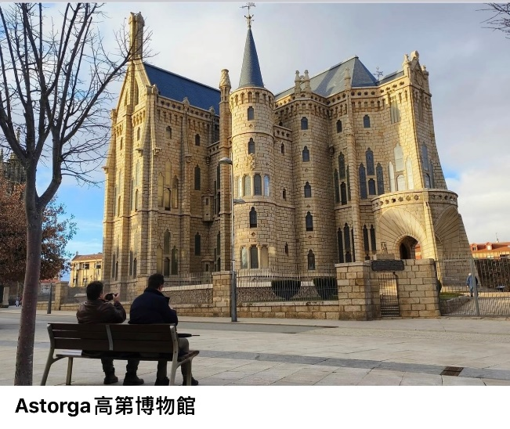
地形不平坦，隨著靠近加利西亞，不平坦會變得更大。一旦我們離開 Hospital de Órbigo，我們就會遇到略微多山的地形。目標是小城市阿斯託加。這裡充滿了羅馬時代的遺跡，法國之路和拉普拉塔大街在這裡交匯，也是馬拉加特里亞地區的首府。
93. Hospital de Órbigo→聖胡斯托德拉韋加San Justo de la Vega (12.9)
→路途中會經沃野的聖胡斯托德拉韋加村（San Justo de la Vega），會看到托里比奧十字加石碑（Crucero de Santo Toribio）位於村子的入口處。
94. San Justo de la Vega → 阿斯託加Astorga (3.7) ^{D30}
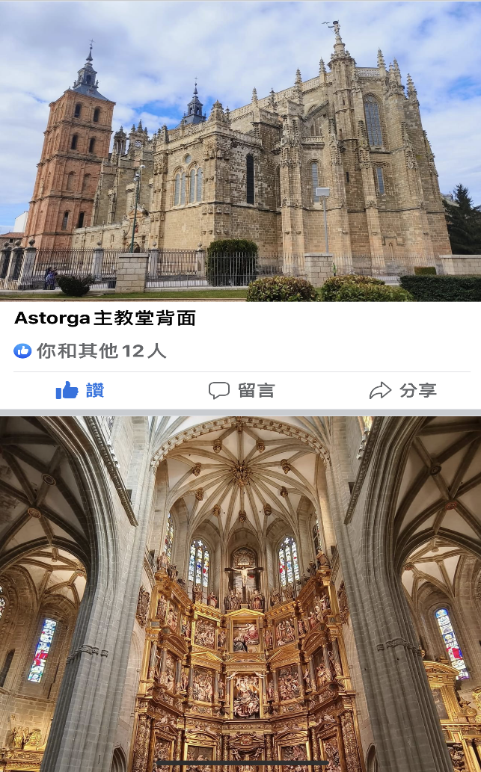
※阿斯託加Astorga，是卡斯提亞─萊昂的直轄市，位萊昂省境內蠻荒之地與高山間的一個過度城市，為西班牙境內最古老的教區之一。充滿了羅馬時代的遺跡，法國之路和拉普拉塔大街在這裡交匯，也是馬拉加特里亞地區的首府。城市裡有豐富的文化與歷史古蹟，包括：聖母瑪利亞大教堂、主教宮、市政廳，全是重要的建築。
→阿斯託加主教座堂-Catedral de Santa María de Astorga 1931年被列為國家文物。
▷修女推美麗的小鎮像電影的佈景般，壁畫也美，庇護所也特別，餐廳pasta 5€。可在街上買高純度功克力帶上路。
→聖母瑪利亞大教堂（Catedral de Santa María）：融合各時代的特色，正門是巴洛克風格，南面大門是文藝復興時代的雕刻，教堂內部是哥德式高聳塔樓。教堂內除宗教部分外，也設有博物館，展示大量阿斯托爾加市的歷史文物。另外，只要通過博物內部的迴廊便可到位於大教堂旁的主教堂。
→阿斯托爾加主教宮(朝聖者博物館)（El Palacio Episcopal de Astorga）4.5€：位於聖母瑪利亞大教堂旁邊，為藝術歷史的重要紀念文物館。主教宮由四個高聳的圓形塔樓組成，每一窗口皆用彩繪玻璃合成。（室內禁止拍照）需購票
→住宿在阿斯託加。

------------------------------------------------------------------------------------
10/5-D31目標：Astorga → 拉巴納爾德爾卡米諾田Rabanal del Camino 21公里^{D31}~6h 中等
95. Astorga → Murias de Rechivaldo (4.7)…有水源
96. Murias de Rechivaldo → 聖卡塔琳娜·德·索莫薩Santa Catalina de Somoza (4.5)
97. Santa Catalina de Somoza → 埃爾甘索El Ganso (4.1)
→會經過Indian Way帳篷式庇護所，在4公里處，可參觀住與不住自己決定/10€/1人
Whats app電話：+34 691 54 50 04
98. El Ganso → 拉巴納爾德爾卡米諾田Rabanal del Camino (6.9)^{D31}
→Rabanal del Camino到莫利納塞卡Molinaseca的路有9成以上都是石頭路！！！
----------------------------------------------------------------------------
10/6-D32目標：Rabanal del Camino→ 聖米格爾·阿塞博El Acebo de San Miguel ^{D32}
16.8公里~4h 難度中~高。
離開 Maragatería 地區進入El Bierzo。又回到了山區典型的道路。將帶我們攀登前往 Camino de Santiago 上的一個神話般的地方，Irago 山上的鐵十字架Cruz de Ferro，法國之路的最高點，海拔1,500 米。
99. Rabanal del Camino → Foncebadón (5.6)
→鐵十字架（Cruz de Ferro）
鐵十字架位於萊昂省境內，離開路之拿巴那村子（Rabanal dal Camino）後，走約9公里的山路，攀爬至1400公尺的高度，便抵達整個朝聖之路最具標誌性的景點之一的「鐵十字架」處。朝聖客們都會從自家帶一顆石頭來放在這裡，象徵想要放下的個人負擔，可能是情感、身體、職場或經濟上等諸多負面的東西。而如今放在這裡的不只石頭，還有一些相片、項鍊、小東西，可能世人要學習放下的東西太多，這裡已慢慢被那些東西堆疊變成一個小丘。不論是不是教徒，在這條法國之路上是非常具有精神性及令人感動的，因為代表朝聖旅途上已完成四分之三的路程，心境上也會產生些許的轉變。
有人說朝聖之路是屬於西方的心靈之路，而鐵十字架（Cruz de Ferro）這個地方是非常神聖的，他們覺得是最靠近天堂的地方，許多人到此處都會默默的停下來禱告，跟上帝訴說心理想放下的某些情感或負面的東西。
☆鐵十字山下山或遇到下雨，走公路比較好。因為下坡路有些路段很陡且有碎石和裸岩路面不易行走。其實走公路就好，不必虐待自己雙腳，公路可看兩旁景色，山路只有樹林。也有村山下包車走過鐵十字架山，沿途還可下車賞景。
→Cruz de Ferro到Acebo的絕大部分路段是沒有訊號也有網路。
100. Foncebadón → 曼哈林 Manjarín (4.2) …有水源
▷接下來從曼哈林（Manjarín）前往莫利納塞卡（Molinaseca）的陡峭下坡之路，讓朝聖者痛苦且感觸良多。
→到El Acebo前會行經約6.9公里處推薦可住宿「水玫瑰鄉村旅館La Rosa del Agua Country Lodge」
101. Manjarín → 聖米格爾·阿塞博El Acebo de San Miguel (7.0) ^{D32}
→住宿在El Acebo de San Miguel
→推薦吃和住宿在這家「Albergue La Casa Del Peregrino」
網址：Carretera de Compludo, s/n, 24413 El Acebo de San Miguel, 西班牙。評價好份量多又好吃
-------------------------------------------------------------------------------------
10/7-D33目標：El Acebo de San Miguel →龐弗拉達Ponferrada約15.3 公里^{D33}~ 4 h 難度中-高
102. El Acebo → Riego de Ambrós (3.3)
→有一家特別的庇護所La Casa del Peregrino ，1晚1床/12€，裡面有游泳池！不在官方建議休息小鎮。在Riego de Ambrós之後有一段非常森林小道，還會從倒塌的樹幹下走過，也有機會橫跨過小溪。
103. Riego de Ambrós → 莫利納塞卡Molinaseca (4.3)
104. Molinaseca → 坎波Campo (4.4)
Valutille de Arriba(25.1)
105. Campo → Ponerrrada ^{D33} (3.3)
→鐵橋城是一座具有相當規模的城市，如：餐廳、酒吧、咖啡館和銀行，任何朝聖者所需的事物皆可在這找到。包括botillo等典型菜餚，最重要的是，其葡萄酒具有自己的原產地名稱。該地區的首府蓬費拉達市，這是一個擁有巨大詹姆士一世傳統的地方，我們可以在那裡參觀聖殿騎士城堡。
住宿在蓬費拉達。
▷龐費拉達（Ponferrada）/鐵橋城（Ponferrada）
→聖殿騎士城堡4€：從鐵橋進入城鎮後，會經過聖殿騎士城堡（el Castillo de los Templarios）才能進城，這裡曾是具有防禦性質的軍事堡壘。在1150時聖誕騎士團也發行信用証，也擔任類似「銀行」的工作。----中世紀城堡每週三不收門票。
→櫟樹的聖母媽利亞大教堂（Basilica de Santa Maria de la Encina）
住宿推薦：
→Albergue Puente whataspp電話：+34661705642
http://www.alberguepuente.com/
google map：P.º los Fueros, 57, 31100 Puente la Reina, Navarra, 西班牙
----------------------------------------------------------------------------------------
10/8-D34目標：Ponferrrada → 維拉弗蘭卡德爾比爾佐 Villafranca del Bierzo ^{D34}約24.2公里~6h 路程中等，在比埃爾索Bierzo地區的中部，非常舒適的路徑。再次遇到田野和葡萄園的風景
106. Ponferrrada → Columbrianos (4.9)
107. Columbrianos → 坎波納賴阿Camponaraya (4.8)
108. Camponaraya → 卡卡韋洛斯Cacabelos (5.7)
108-1.Cacabelos→ Pieros (2.1)
108-2 .Pieros→Valtuille de Arriba (1.9)
▲皮耶洛斯（Pieros）
從卡卡貝洛斯（Cacabelos）出發2公里後，抵達這小鎮。
→鎮上的特色小店兼具庇護所（Albergue el Serbal）：18床，住宿5€，晚餐10€，早餐4€。
109. Valtuille de Arriba →Villafranca del Bierzo (4.8)^{D34} (比耶爾索自由鎮/比耶爾索的法國村) -韓國實際節目的拍攝地點。
→在Villafranca del Bierzo可以參觀以-寬恕之門Puerta del Perdón而聞名的聖地亞哥教堂，該教堂僅在雅各佈時​​代開放，以及聖地亞哥大教堂的聖門。
→此村位在萊昂省境內，是朝聖之路的最後一段，2019年韓國綜藝節目「西班牙寄宿」的拍攝地。距離進入加利亞地區的歐賽伯雷洛O Cebreiro只有30公里遠。
→住宿在Villafranca del Bierzo。
☆韓國實際節目的拍攝地點─San Nicolas el Real 2人/＄1521元
住宿推薦：San Nicolas el Real http://www.sannicolaselreal.com/ +34620329386
Tr.ª San Nicolás, 4, 24500 Villafranca del Bierzo, León, 西班牙
韓國人經營的庇護所，目前已換人經營！
https://m.facebook.com/story.php?story_fbid=pfbid02dAfEGoH6sRC7p5ZX6PR2NLnVHLi7KrpbfLESQDnYxgv4tks9BTZNPeERfEgi9ajJl&id=100084226372834&mibextid=qC1gEa

---------------------------------------------------------------------------------------------

10/9-D35目標：Villafranca del Bierzo → 貝加德瓦爾卡爾塞Vega de Valcarce ^{D35} 16.3公里~4h
難度中等，是一個非常平坦的路程，這條路線沿著舊的N-VI，沿著瓦爾卡塞-Valcarce 河向下延伸，最後一段將近兩公里。
110. Villafranca del Bierzo (比耶爾索自由鎮) → 佩雷赫Pereje (5.1)…有水源
112. Pereje → 特拉瓦德各Trabadelo (4.5)
113. Trabadelo → 瓦爾卡塞之門La Porela de Valcarce (3.9)
114. La Porela de Valcarce → 大使館Ambasmestas (1.1)
115. Ambasmestas → 維加德瓦爾卡爾塞Vega de Valcarce (1.6)^{D35}
→到Vega de Valcarce會經過餐廳
→Vega de Valcarce附近有超市和住宿

▅盧戈省（Províncía de Lugo）
☆盧戈省美食最有名為：
1.起士：以煙燻香味聞名，以塞伯雷洛（Cebrero）和岸邊的聖席夢（San simÓn da Costa）兩個牌子最有名。 2.餡餅：包含各式各樣的肉。 3.海鮮：魚產豐富。

10/10-D36目標：Vega de Valcarce →奧塞布雷羅O Cebreiro約11.5公里^{D36}~3h 難度高
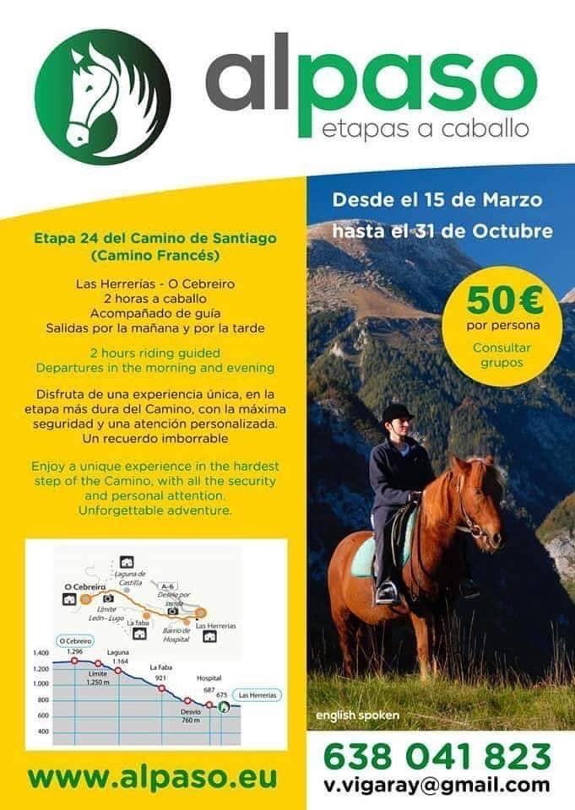
這階段，面臨O Cebreiro的攀登，這是通往法國通往加利西亞的路線的門戶，也是西班牙最大的攀登。許多人說這是途中最美麗最激動人心的路程，沿著可怕La Faba山，海拔高度相差將近700米。※可以行走公路或是腳踏車行走道路，比較好走！！
▲歐賽伯雷洛（O Cebreiro）
位在1300公尺的山頂上，是朝聖者進入加利西亞的重要路口，也是第一座抵達的村落，先前路上會看到中古世紀風格的小鎮建築，在這被芧草屋「pallozas」取代，這屋子感覺像是來到紐西蘭的哈比人住的屋子。
→歐賽伯雷洛教堂：在14世紀初發生著名的神蹟（紅酒和麵包變成血與肉）。
116. Vega de Valcarce → 拉斯埃雷里亞斯Las Herrerías (3.7)…有水源
117. Las Herrerías → La Faba (4.0)
→途經450公尺處有餐廳
※從Las Herrerías→O Cebreiro可以報名騎馬活動，時間有兩小時，每人50€
連絡電話：638041823 網址：www.alpaso.eu
※需事先規劃好日期，確認後可用Whats App跟他們報名！
118. La Faba → 拉拉古納德卡斯蒂利亞La Laguna de Castilla (2.3)
119. La Laguna de Castilla → 奧塞布雷羅O Cebreiro (2.4) ^{D36} ----可從這走去Lugo盧戈
→到達美麗的-奧塞布雷羅O Cebreiro 村莊，那裡擁有巨大的-詹姆士一世Jacobean傳統和巨大的人類學興趣，並進入神奇的-安卡雷斯 Ancares 是值得的。
→住宿在O Cebreiro。
☆不要住Albergue Municipal de O cebreiro這家庇護所，淋浴沒有簾子！
-------------------------------------------------------------------------------------------------
10/11-D37目標：O Cebreiro →特里亞卡斯特拉Triacastela約21公里^{D37}~5h 難度中等
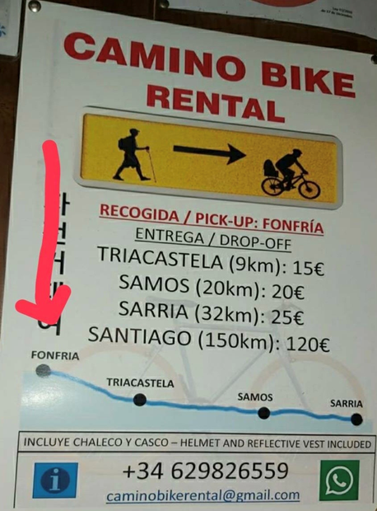
有跌宕起伏的特點，從聖羅克山頂開始，那裡有朝聖者的雕像，這將鼓勵我們艱難地攀登到海拔 1337 米的 O Alto do Poio。雖然沒有很多公里的路程，但由於上升，它是最複雜的階段之一。然後我們下降到特里亞卡斯特Triacastela。
120. O Cebreiro → Liñares (3.3)
121. Liñares → Hospital da Condesa (2.4)
122. Hospital da Condesa → Alto do Poio (2.8)( 1337米高)
123. Alto do Poio → Fonfría (3.3)
124. Fonfría → O Biduedo (2.5)
125. O Biduedo → Fillobal (2.9)
126. Fillobal → 特里亞卡斯特拉Triacastela(3.6)^{D37}
☆有腳踏車出租-在『O Cebreiro→Triacastela』路段。
電話：+34 629826559（whats app）
Mail：caminobikerental@gmail.com
→住宿特里亞卡斯特Triacastela。
----------------------------------------------------------------
10/12-D38目標：Triacastela → 薩里亞Sarria^{D38} 約17.8公里~4h
（可從這Triacastela步行3.1公里到pasantes搭車到Lugo逛，再搭車回Sarria。途徑下面詳細描述）
若不去Lugo則如下：
▷在美麗的風景中愉快地散步，穿過加利西亞最美麗的山谷之一聖西爾山谷，前往下一個目的地：薩里亞。
127. Triacastela → Samos (south varíant) (9.9)
128. Samos (south varíant) → 薩里亞Sarria (14.8) ^{D38}
→保留許多中世紀的遺產，不管是宗教、軍事或是當地人所居住的房子。
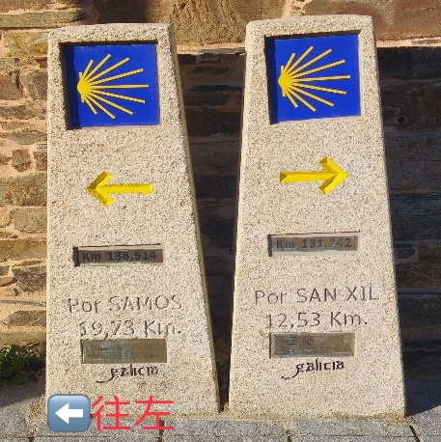
▷最後100公里人數較多，可能需要提前1-2天訂庇護所
▷在此有兩條路可選：1.往San Xil方向（往右）； 2.往南繞路5.5公里的Samos方向（往左）
☆如同人生常面臨到選擇題一樣，面對它駐足考慮越久，糾結也越多，當下只能跟隨直覺直接走。就像人生不管是向左或是向右，過程是好是壞，都是自己選擇需要自己負責，最後獲得什麼只有自己才知道的機會成本。

→1.往右San Xil特色：體驗加利西亞山區綠意盎然美景和寧靜山中氛圍，途經私人庇護所（Ecológico）位於特里亞卡斯特拉Triacastela 2公里後，和自由樂捐的朝聖者休息站Respira Y Disfruta、山中藝廊La Casa Casa Del Alquimista，在山中喝咖啡並可欣賞屋內藝術作品，是非常有特色的地方。
→2.往左Samos方向可至薩摩斯修道院，是朝聖路上著名的古蹟景點。這座修道院有3層樓，中庭有對此地貢獻傑出的Feijoo神交雕像。另一座相連的修道院是16世紀的哥德式風格，中庭的海洋女神噴泉是18世紀巴洛克式設計。真的走很長，可考慮走右公里數較少！
→住宿推薦
1. Andaina---電話： +34628232103 單人床/每張床都有隔簾。1人/＄1030
網址：https://hostelandaina.com/
位置：Rua Calvo Sotelo, 11, bajo, 27600 Sarria, Lugo, 西班牙

--------------------------------------------------------------------------------------------------------------
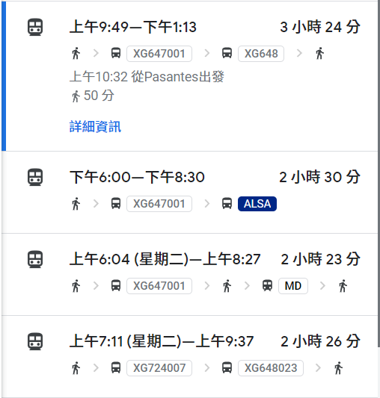
Triacastela→盧戈Lugo方案
※從Triacastela走到盧戈有兩個方案
方案一、從Triacastela步行3.1公里到pasantes地點，坐公車到
Lugo，google查詢公車時刻表如左→→→→
☆盧戈回到sarria公車班次較多，兩班。
方案二、或步行18公里走到Sarria，下午12：08坐Bus於下
午到Lugo環走世界遺城牆一圈及遊覽古城區，當天
住在Lugo隔天再搭早上06：35或10：46的公車返
回sarria。Bus來回票價約5-6€，可上車付現。單向
車程時間31公里約30-40'。
→Lugo盧戈比薩里亞漂亮，在Lugo走在古羅馬城牆邊一圈需花40分鐘。
→盧戈省美食最有名為：
1.起士：以煙燻香味聞名，兩個品牌，以塞伯雷洛「Cebrero」
和岸邊的聖席夢「San simÓn da Costa」最有名。
2.餡餅：包含各式各樣的肉。
3.海鮮：魚產豐富。

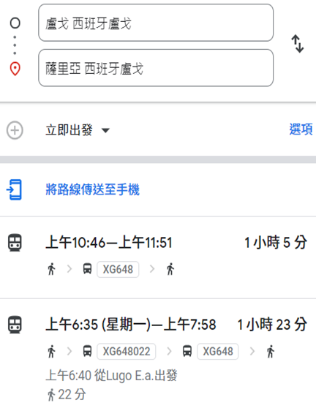

------------------------------------------------------------------------------------------------

10/13-D39目標：Sarria→波爾托馬林Portomarín 約22.2公里^{D39}~5h 路程簡單
129. Sarria → Barbadelo (5.7)
130. Barbadelo → Morgade (8.1)
131. Morgade → Ferreiros (1.1)
132. Ferreiros → A Pena (1.1)
133. A Pena → Mercadoiro (3.7)
134. Mercadoiro → Vilachá (3.0)
→會行經庇護所Casa Banderas 電話：+34682179589 每天只接8位
網址：http://www.casabanderas.com/
位置：Camino de Santiago, 27611 Paradela, Lugo, 西班牙
135. Vilachá → 波爾托馬林Portomarín ^{D39} (2.3)
▲波爾托馬林鎮（Portomarín）
→Portomarin老城區位於-貝萊薩爾Belesar水庫的水下，進入此鎮需要通過立在米紐河（Rio Miño）上的一座高聳、新型的水泥橋墩。
→聖尼古拉斯教堂（Iglesia de san Nicolás）：屬羅馬式風格，仔細觀察可發現每塊石頭上皆有自己的編號，因為曾翻修過，這是為了讓石頭回到原來的位置上。
→住宿在波爾托馬林。
推薦住宿：
→在波爾托馬林前400公尺
SLEEPING PORTOMARIN 2 2人/＄1685元 有單人房雙床、共用衛浴35€乾淨，提供免費水、小點心和沖泡飲品。走到教堂只要5分鐘。但最晚16點check in。+34682210542
https://goo.gl/maps/Lf6wVZ8Ksyjh639q6
Tr.ª Circunvalación, 27170 Portomarín, Lugo, 西班牙
→在波爾托馬林後7.5KM
Casa García +34982157842
https://goo.gl/maps/M3V2vFNdfvJmTMeb9
Lugar Gonzar, 8, 27188 Gonzar, Lugo, 西班牙
------------------------------------------------------------------------------------------------
10/14-D40目標：Portomarín → 帕拉斯德雷伊（又叫王宮）Palas de Rei 24.8公里^{D40}~6h
路程簡單，開始走向-塞拉德利貢德Serra de Ligonde，在那裡我們爬升至 725 米。在這一天，綠色景觀與一些鋪砌的區域混合在一起，我們開始看到著名的-克魯塞羅斯Cruzeiros、卡斯特羅馬約爾Castromaior、Ventas de Narón和利貢德Ligonde 等村莊值得特別一提。住宿在帕拉斯德雷伊。
136. Portomarín → Gonzar (7.4)
137. Gonzar →卡斯特羅馬約爾 Castromaior (1.4)
→路途行經Castro de Castromaior是一個紀元的古羅馬遺跡，離Camino路上很近很值得繞道走去看。
138. Castromaior → Hospital da Cruz (2.4)
139. Hospital da Cruz → Ventas de Narón (1.6)
140. Ventas de Narón → Ligonde (3.2)
→行經2.7公里處會有“拉梅羅斯”號郵輪CRUCEIRO DE "LAMEIROS"歷史地標
141. Ligonde → Eirexe (1.0)
→行經約650公尺有餐廳 （露天，參考）
142. Eirexe → Portos (2.2)
143. Portos → 王宮Palas de Rei (5.5)^{D40}

----------------------------------------------------------------------------------------------
◈拉科魯尼亞省（A Coruña）
在朝聖之路上是由東北走向西南，行經：梅利德市（好吃的章魚店）、阿蘇亞鎮（拜訪現代朝文大作家應克蘭大師的故居）；站在喜悅山頭遠望終點─星野聖地牙哥城。
----------------------------------------------------------------------------------------------
10/15-D41目標：Palas de Rei →梅利德Melide 14.4公里^{D41}~3h 路程簡單
向下方向徒步往羅馬廣場Campo dos Romeiros，朝聖者的重要交匯點，向-勒博雷羅Leboreiro 方向在茂密的森林中進行愉快徒步前行，最終穿過一座中世紀的橋樑到達梅利德河。
144. Palas de Rei → San Xulian do Comiño (3.9)行經兩間庇護所
145. San Xulian do Comiño → Pontecampaña (750公尺)
146. Pontecampaña → Casanova (1.9)
147. Casanova → O Coto (3.6)
148. O Coto → Furelos (4.5)
149. Furelos → Melide (1.5)^{D41} （公里數少，可選擇繼續行走或留下，我們住Arzúa）
▲梅利德市（Mellid）
☆以西結章魚店：在抵達聖克教堂之前就能看到。
店名：Pulpería Ezequiel
地址：Ctra. de Lugo,48, CantÓn de San Roque, 15800, Melide (A CORUÑA) (朝聖有名的水煮章魚餐廳，人多服務普通。有分大中小盤份量，還會外加1€左右的麵包費用。)
→位在加利西是美麗的小城，其中以pulpo a la gallega加利西亞章魚聞名，
→推薦餐廳：
一、Casa Alongos----電話：+34686312851
https://wok-hui-feng.negocio.site/?utm_source=gmb&utm_medium=referral
二、Pulpería Ezequiel---- 電話：+34686583378 評價普通
網址：https://www.pulperiaezequiel.com/nuestra-carta.html ＆ https://www.pulperiaezequiel.com/
位置：Rúa Cantón San Roque, 48, 15800 Melide, A Coruña, 西班牙
→住宿在Mellid。

----------------------------------------------------------------------------------------

10/16-D42目標：Melide→ 阿爾蘇阿Arzúa 約14.1公里^{D42}~3h路程簡單
進入拉科魯尼亞省。出發的幾公里使我們能夠享受沿途的一些迷人城鎮，如博恩特和卡斯塔涅達，直到我們到達以那裡出產的奶酪而聞名的阿爾蘇阿。
150. Melide → Boente (5.9)
151. Boente →里巴迪索Ribadiso (8.1)
152. Ribadiso → Arzúa(1.3) ^{D42}
▲阿蘇亞鎮（Arzúa）
→14世紀的瑪德蓮娜堂（Capilla de la Magdalena）
☆特產─起士，以口感滑嫩的奶油起士最出名。
→住宿在Arzúa。有三家超市可購買！
----------------------------------------------------------------------------------------

10/17-D43目標：Arzúa→ 奧普德魯佐O Pedrouzo約19.3 公里^{D43} ~ 4 h 路程容易
在隔天到達聖地亞哥之前，短暫而安靜的階段可以處理旅途中所經歷的一切。
153. Arzúa → Preguntoño (3.5)
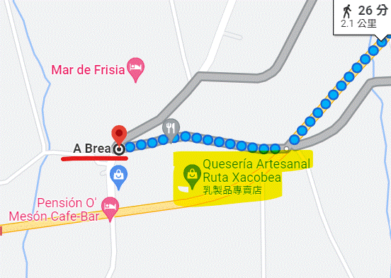
154. O Preguntoño → Taberna Vella 或As Quintas (3.4)
155. Taberna Vella (As Quintas) → Calle (3.1)
156. Calle → Salceda (3.6)
157. Salceda → Brea (2.1)
→行經乳製品專賣店
158. Brea → Santa Lrene (2.5)
159. Santa Lrene →奧佩德魯佐O Pedrouzo(3.4) ^{D43}
→住宿在O Pedrouzo。
可事先上網登錄證書
https://oficinadelperegrino.com/registro-individual/

--------------------------------------------------------------------------------

10/18-D44目標：O Pedrouzo → 聖地亞哥德孔波斯特拉Santiago de Compostela約19.4^{D44}~4h
路程簡單，這是最後一個階段。可以提早開始徒步，參加中午 12:00 慶祝的朝聖活動。首先我們到達拉瓦科拉，然後繼續攀登戈佐山，在那裡我們可以從遠處瞥見期待已久的大教堂。最後，奧夫拉多羅廣場-Plaza del Obradoiro廣場和達到這一點的當之無愧的個人滿足感。
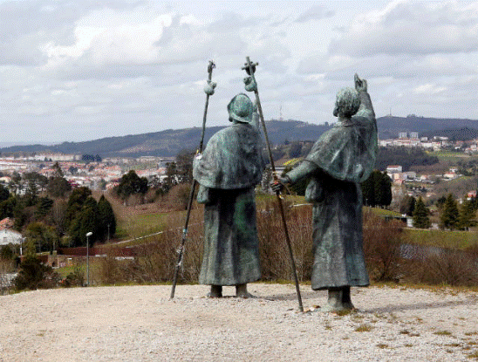
160. O Pedrouzo → Amenal (3.0)…有不同路線（A Lavacolla）可參考，皆會行經喜悅山丘
161. Amenal → Labacolla (5.7)
162. Labacolla → Vilamaior /Sabugueira (1.8)
163. Vilamaior (Sabugueira) →San Marcos (3.9)
◈喜悅山丘（Monte do Gozo）
進入星野聖地牙哥前5公里，高度370公尺的一座小山丘，從此可遠眺看到星野聖地牙哥大教堂的尖塔。因許多朝聖者會因看到旅程的終點而喜悅，故這座山便取名為喜悅山頭。
→朝聖者雕像：在1993年由加利西亞雕塑家Acuña製作的朝聖者群像，佇立在山頭的雕像高達2公尺，象徵朝聖者行經此望向遠方Santiago de Compostela的喜悅，也代表朝聖之旅即將邁入最後階段的里程碑。行經看到山丘時一定要特定繞進去才能看到雕像，否則直接行走到santiago是看不到的！
164. San Marcos → Santiago de Compostela (5.5)^{D44}
◎Pilgrim's Reception Office朝聖者接待處 電話：+34981568846
Oficina de Acollida ó Peregrino (Santiago de Compostela)
https://oficinadelperegrino.com/
地址：Rúa das Carretas, 33, 15705 Santiago de Compostela, A Coruña, 西班牙

路徑-站在廣場面對大教堂，左手邊是國營飯店，左後方巷子走下去(下坡)，然後一條路右轉，往前走一段就到辦公室。
※發証書前，在朝聖辦公室會有QR Code，每個人自己掃描後進入頁面，自己填寫好資料：姓名、從哪裡來、從哪個起點開始、何時開始、還有信仰和非信仰…系統就自動會計算自己走了多少公里，證書上就會出現。事先填寫到辦公室時直接按號碼牌就可進入更快！
領證書時要先預填資料，有一處填寫為何什麼走朝聖之路。
※證書有兩種，大家都一樣的是免費。第二張要記載起迄點和總公里數的需另付+3€。領完証書後統一在結帳處選擇還捲筒保護證書及選購記念品。
※若住宿在Santiago有空便可附近購買紀念品，同商品需貨比三家再決定購買。否則若不入住此地，在進入朝聖辦公室前就很多紀念品店可採購。
→住宿在Santiago de Compostela，朝聖辦公室開始營業：9or10h~12h；14h~20h，接近再確認！
→在教堂附近的朝聖之路辦公室可以兌換朝聖證書。每天前十名可領免費朝聖者午餐！
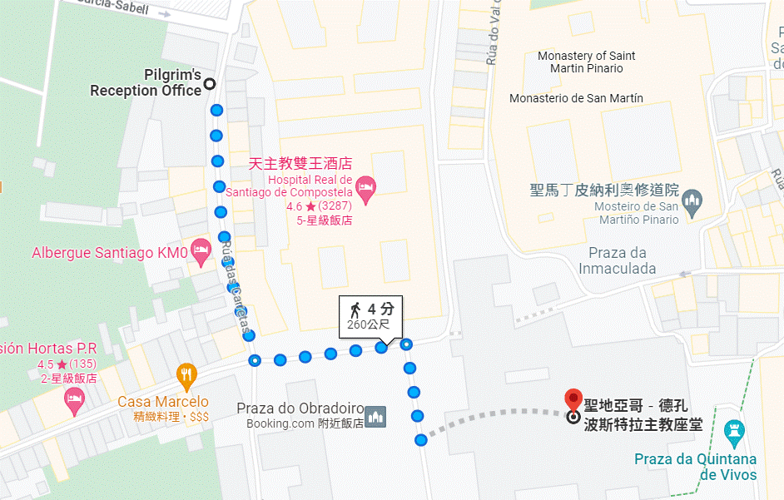
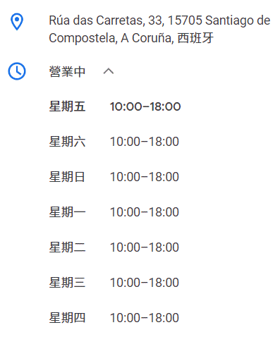

→聖地牙哥大教堂會有彌撒以及香爐的活動。早上約10點半~12點（資訊需再確認）。現有捐10€可到教堂頂樓拍照。
◈星野聖地牙哥城（Santiago de Compostela）
→星野聖地牙哥大教堂：受到18世紀華麗風格影響，具有巴洛克精緻的藝術，主祭壇用金箔、彩瓷裝飾得富麗堂皇，大門及鐘樓也多用聖人浮雕或石花等裝飾。免費參觀。
→糕點：聖地牙哥蛋糕（tarta de santiago），以核桃、杏仁、肉桂和蜂蜜為內餡做成的圓型蛋糕，外層
以霜畫出十字架形狀。
→起士
☆舊城區推薦美食
一、Restaurante Tarará：離朝聖者辦公室不遠處，套餐10-12歐元。
二、Ok wok：聖地牙哥亞洲餐點（站在廣場，面向教堂右手邊走過去）。在Rúa do Franco路上，有
精緻的海鮮餐廳、Tapas bar和炒飯、炒麵、湯麵。中午12後營業。+34981108875
位置：Nº49, Rúa do Franco, 15702 Santiago de Compostela, A Coruña, 西班牙
網址：https://okwoksantiagodecompostela.com/
https://maps.app.goo.gl/k3N8e7HdpNEEZjRL8?g_st=ic
三、Taberna O Gato Negro：舊城區最古老的小酒館，可享用簡單的海鮮類tapas搭配白酒。
四、Café Bar La Flor
五、Bar La Tita：有住宿和吃，google網址：Rúa Nova, 46, 15705 Santiago de Compostela, A Coruña, 西班牙， 離主教130公尺。具說買咖啡送烘蛋！
六、santiago的傳統市場可以逛，物價便宜、食物新鮮，海鮮特別好，再搭上點白酒更好。它也有代客烹煮的服務，每人只需6€的工本費。很多代客煮的，但需先問什麼不能代煮因為有規定。有人建議在Nave5的酒吧詢問，是否代烹飪產品及給一張桌子食用。推薦VIRUCHA MARISCOS和BARTOLO的魚和海鮮，中午大多收攤。
◈早上10：30有彌撒，主教會替所有人祝福。彌撒結束前，聖地雅哥大教堂有一項特殊儀式─主教會拿著燃起的大香爐在教內走動，為所有人洗淨汙穢。
▷最早座落在此的第一座大教堂，建造於西元九世紀，也就是St.James的墓穴於九世紀在此地被發現之後。後來，教堂在997年時遭摩爾人摧毀，並於1075年開始重建。到了十八世紀，原本的仿羅馬式立面外牆，被現在所看到的巴洛克風格外牆取代。可以注意到，教堂內部仍保留了明顯的仿羅馬式風格，擁有桶形拱頂天花板，以及多座小禮拜堂。
→走過教堂西側大門時，千萬別錯過大教堂最傑出的藝術作品——榮光門廊Pórtico de la Gloria。
這道令人嘆為觀止的門廊，被公認是世界上最美的仿羅馬式雕塑，由馬戴奧大師 (Maestro Mateo) 於 1188年時設計。榮光門廊上共有超過兩百尊雕塑作品，刻劃了《舊約》與《新約》聖經中的許多人物。仔細欣賞位於圓柱頂上的聖詹姆斯雕像，您會看到在過去數百年來，歷經數百萬名朝聖者的觸摸所形成的凹痕。
→光是教堂本身就有非常多值得參觀之處。包括教堂中間的地下室還有墓穴可參觀。
▷在Santiago de Compostela就是逛教堂及品嚐附近美食。

※上網登錄證書https://oficinadelperegrino.com/registro-individual/

證書登記預約範本

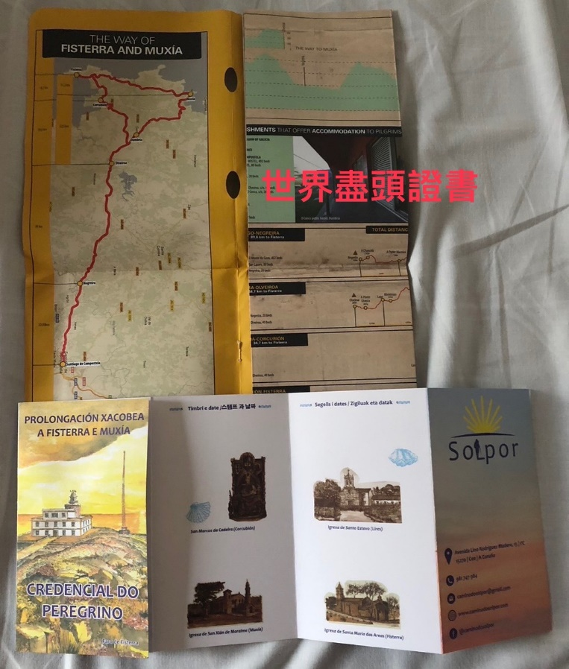
※要繼續走世界盡頭之路的話，在朝聖者辦公室的服務中心的(i問)可以領取免費護照（世界盡頭之路版本）

→在舊城區外的柳樹公園（Parque de Alameda）中有《The two ‘Marias’-兩個瑪麗亞》雕像。這兩位是真實人物，在1936年西班牙大戰後，他們的兄弟紛紛遭到政治害而喪身，雙親也因內戰而亡。在這雙重打擊下導致兩姊妹發瘋。故這對姊妹每天下午兩點都會在Zona Vella（孔波斯特拉老城區）散步，穿著古怪的衣服和化妝，同時與大學生調情放電，逗趣的行為成為城裡受歡迎的人物。由於當時與佛朗哥獨裁統治時期西班牙的氣氛形成鮮明對比，兩姐妹的行為沖淡獨裁時期的悲傷氛圍，成為聖地雅哥的都市傳說。她們的悲慘遭遇受到同情，因此在1994年在公園立雕像以為紀念。

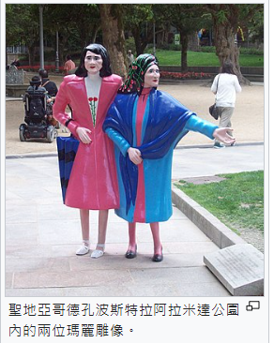

→住宿推薦
1.Blanco albergue

1. Dadá Coliving & Rooms by Serendipia Turismo----電話：+34881292869 ＄2400/2人
網址：http://www.serendipiaturismo.es/
位置：Rúa de Alfredo Brañas, 19, 1º, 15701 Santiago de Compostela, A Coruña, 西班牙

◈從snatiago de compostela往Finisterrey距離- (89Km) & Muxía距離- (87Km)，這兩條是Camino之路的延續，至於該先走哪一條又或是如何走沒有先後順序，在這同時存在著往這兩個方向的標示石碑。

※若不行走世界盡頭可選搭巴士一日遊45€，逛Finisterra和Muxía共有9個景點！
※我們選擇走到Santiago→Muxía 路程雖然沒有法路難走，但基本上也有點小累。尤其是下雨天在清晨摸黑走在樹林路段時，除了難走外更需要頭燈照明！！
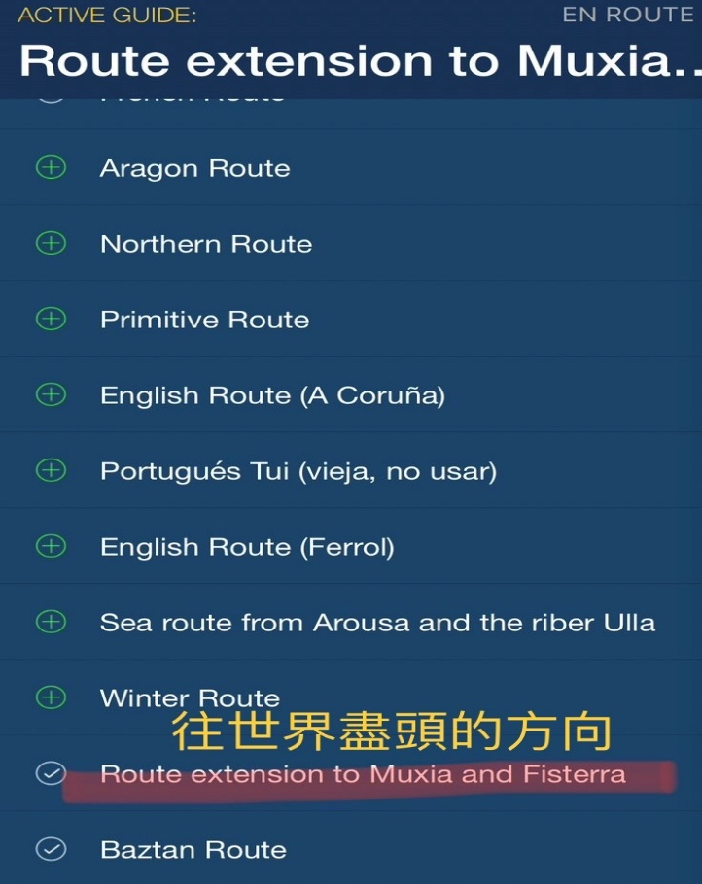
---世界盡頭------
▅世界盡頭
全程約115公里，需至少4天完成。西班牙加利西亞海岸，朝聖者稱為「世界盡頭」（The End of the World），也就是朝聖之路「0」公里的位置。這個「世界盡頭」、「朝聖之路0公里」的位置，位在Finisterre，另外一個0公里，位在Muxia。
世界盡頭可停留鎮不多，可事先預訂是否有營業！
方案一
10/19-D45目標：
165. Santiago de Compostela → 內格雷拉Negreira約19.3公里~4h ^{D45-46}
▷徒經馬塞拉橋Ponte Maceira約18公里，是一座13-14世紀興建的羅馬式古橋，亦是一座美麗的小鎮。佇立在坦布雷河上（río Tambre），連接西部加利西亞地區海岸到聖地牙哥的重要橋墩。這座橋值得拍照！
再行經約4公里至內格雷拉 Negreira。
▷住宿在Negreira。朝聖者第一晚通常會停留在這小鎮，在內格雷拉前的-科頓宮Pazo de cotón外的廣場非常值得駐足。住宿也需要提早預定！
------------------------------------------------------------------------------
10/20-D46目標：
166. Negreira →歐韋洛亞Olveiroa^{D46-47}約31公里~6h-往Finisterre或Muxíia 分岔點！
※約第二晚入住歐韋洛亞Olveiroa小鎮，在經過-醫院村Hospital後會在約6公里處交叉路上看到兩塊方相相反的石碑路標，往菲尼斯特雷Finisterre或穆希亞Muxíia。往穆希亞的路少人群多了些寧靜及閑淡荒涼。
-----------------------------------------------------------------------------
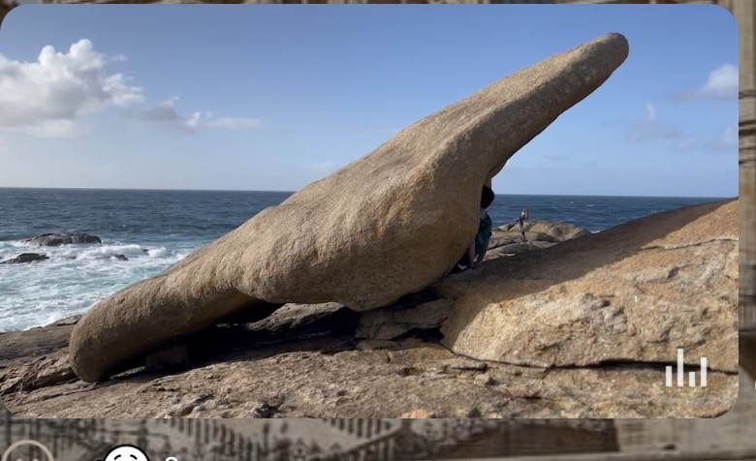
10/21-D47目標：
167. Olveiroa → 穆希亞Muxia^{D43} 約27公里^{D47-48}~5h
→步行最後的3.5公里至海角盡頭燈塔坡，有朝聖者雕像。
→往穆希亞市中心走到海邊的-聖母教堂Santuario de Nuestra Señora de la Barca來回約3公里。
◈聖母教堂前有一顆船型大石叫做『Pedra dos Cadrís-卡德里斯礁』，據說在這顆石頭下方成功鑽過去9次，就能治癒腎臟疾病或身體上的疼痛！（石頭沒看起來的大）
◈海邊刻著0.00的石碑，豎立在鎮上聖女德拉巴爾卡聖殿旁。石碑後面是一座名為「傷痕」（A Ferida）的巨型花崗岩雕塑的紀念碑，紀念2002年11月一場外海的事故。巴合馬籍油輸-威望號裝載7.7萬噸燃料油，因遇上風暴，船體和油箱破裂，在穆希亞附近海域沉沒，大量原油外洩，嚴重影響加利西亞沿岸生態，當時預估至少需要10年才能平息這場生態浩劫。在那之後西班牙投入大量人力及志工協助沿海廢油清理和動物救援，這才得以恢復原來的美
景。Muxia拍照景點較多，感覺上像台灣墾丁。

→特產：鵝頸藤壺
→修女推薦住宿：Bela Muxía評價佳
需事先預訂，電話：whats app +34687798222
英文可這樣寫
『I am form taiwan iwant to book 2bed on 2023/10/XX
---我來自台灣，想在 2023 年 10 月 XX 日預訂 2 床
name :名字
recommended by 2crazy nuns!--- 2位瘋狂修女推薦！
gracias!謝謝！』

→領取Muxia世界盡頭證書 +34981742365 (Muxia遊客中心)
領取地點：Oficina Municipal de Turismo de Muxía 若無營業可直接跟住宿旅店申請
網址：https://goo.gl/maps/GZz76bQXzmxfptua7 或http://concellomuxia.com/
位置：Rúa Virxe da Barca, 47, 15124 Muxía, A Coruña, 西班牙
※公車轉運站位置在Lonxa de Álvaro餐廳處前上車（可Google map）（搭至Finisterra或Santiago）
※Muxia紀念品可五金店價格較低可以逛，但沒什麼特色。
-------------------------------------------------------------
10/22-D48目標：
168. Muxia → 菲尼斯特雷(福斯特拉) Finisterra^{D48-49} 約28公里~6h
※世界盡頭，此處憑藉著歷史盛名及令人遐想的遠方，而讓人有著非來不可的理由。但就沿海城村及徒步至盡頭的景緻來說，這只能算是一般般。（因下雨沒有逛）
☆
-----------------------------------------------------------------------
10/23-D49目標：

169. Finisterra →Santiago de Compostela 搭Bus 180mins左右
◈Fisterra 世界盡頭證書領取地點：Punto Information（Fisterra）
◈辦公室：Rua Carrumeiro, 10, 15155 Fisterra, A coruna, Spain
https://goo.gl/maps/vnRTASdwfxpiRzmLA
地址：Praza da Constitución, 15155 Fisterra, A Coruña, 西班牙
※回santiago要先訂票（電子票），因有可能客滿擠不上公車！
◎可從Finisterra搭巴士回Santiago巴士最多◎
※公車預訂網站Monbus
方式一：https://www.monbus.es/en/routes-points-of-sale#seleccion
方式二：https://www.monbus.es/en/routes-points-of-sale
方式三：https://global.flixbus.com/bus/spain

選擇出發地點【福斯特拉（汽車站）】→【Santiago de compostela】
→Flixbus app
→Fisterra Monbus站牌也有人工售票，但官網上買票較方便。 到Santiago的公車要
▷菲尼斯特雷回聖地牙哥直達巴士班次：班次較多時間需要再確認
→可從Finisterra搭車回來在Santiago附近逛及品嚐美食，入住火車站附近。

D 目標：Santiago de Compostela 一日遊景點
→可從世界盡頭搭車回來路在Santiago附近逛及品嚐美食，入住火車站附近，隔天搭早上10：20火車到馬德里
※住宿參考
→Hotel Gelmírez 到巴士總站走路5分鐘，樓下隔壁有超市&
→Hotel Praza Quintana在教堂旁的巷子，很好逛，但到巴士總站要走15分，可逛snatiago市場。
市場早上0800~1630 星期日休息
→Rúa das Ameas, s/n, 15704 Santiago de Compostela, A Coruña, 西班牙

---------------------------------------------------------------------------------------------------------
方案二
D目標：
165. Santiago de Compostela → 內格雷拉Negreira約19.3公里~4小時 ^{D41}
▷徒經馬塞拉橋Ponte Maceira約18公里，是一座13-14世紀興建的羅馬式古橋，亦是一座美麗的小鎮。佇立在坦布雷河上（río Tambre），連接西部加利西亞地區海岸到聖地牙哥的重要橋墩。再行經約4公里至內格雷拉 Negreira。
▷住宿在Negreira。朝聖者第一晚通常會停留在這小鎮，在內格雷拉前的-科頓宮Pazo de cotón外的廣場非常值得駐足。
------------------------------------------------------------------------------
D42目標：
166. Negreira →歐韋洛亞Olveiroa ^{D42}約31公里~6小時-往Finisterre或Muxíia 分岔點！
※約第二晚入住歐韋洛亞Olveiroa小鎮，在經過-醫院村Hospital後會在交叉路上看到兩塊方相相反的石碑路標，往菲尼斯特雷Finisterre或穆希亞Muxíia。
---------------------------------------------------------------------------------
D43目標：
167. Olveiroa →菲尼斯特雷Finisterra ^{D4}3約30.2公里
◈海邊刻著0.00的石碑和教堂
---------------------------------------------------------------------

D44目標：
168. Finisterra → 穆希亞Muxia ^{D44}約29公里
▷往穆希亞的路多了些寧靜及閑淡荒涼。
→從Finisterre到Muxíia約29公里。步行最後的3.5公里至海角盡頭燈塔坡，有朝聖者雕像。
→往穆希亞市中心走到海邊的-聖母教堂Santuario de Nuestra Señora de la Barca來回約3公里。
◈聖母教堂前有一顆船型大石叫做『Pedra dos Cadrís』，據說在這顆石頭下方成功鑽過去9次，就能治癒腎臟疾病或身體上的疼痛！
◈海邊刻著0.00的石碑，石碑後面是一座名為「傷痕」（A Ferida）的巨型花崗岩雕塑，紀念2002年11月一場外海的事故。（巴合馬籍油輸-威望號裝載7.7萬噸燃料油，因遇上風暴，船體和油箱破裂，在穆希亞附近海域沉沒，大量原油外洩，嚴重影響加利西亞沿岸生態）
◎從 Muxia回Santiago巴士較少可上網查詢或問旅店老闆協助查詢
※回santiago最好事先訂票，不能會擠不上公車！（也可上車買票，看當天是否為假日）
169. Muxia → Santiago de Compostela 搭Bus 120~150mins
▶穆希亞回聖地牙哥巴士班次：一天兩班 （時間上需再確認）（很久前書上資料）
週一至週五：06:45、14:30
週六及節日：07:30、 14:30
週日：07:30 18:45
◈Muxia 世界盡頭證書領取地點：Oficina Municipal de Turismo（Muxia）
◈地址：Rua Virxe da Barca, 47, 15124 Muxia, A Coruna, Spain
◈Santiago de Compostela →Finisterra交通方式可使用Google Map查詢。
※領取拉丁文星野朝聖證書
1.申請星野證書免費
2.距離證書3歐元
3.收藏證書的捲筒2歐元
→可從搭車回來在Santiago附近逛及品嚐美食，入住火車站附近，隔天搭早上10：20火車到馬德里
----------------------------------------------------------------
D 目標：Santiago de Compostela 一日遊景點
→可從世界盡頭搭車回來路在Santiago附近逛及品嚐美食，入住火車站附近，隔天搭早上10：20火車到馬德里
※住宿參考
→Hotel Gelmírez 到巴士總站走路5分鐘，樓下隔壁有超市&
→Hotel Praza Quintana在教堂旁的巷子，很好逛，但到巴士總站要走15分
可逛snatiago市場，早上0800~1630 星期日休息
→Rúa das Ameas, s/n, 15704 Santiago de Compostela, A Coruña, 西班牙
---------------------------------------------------------

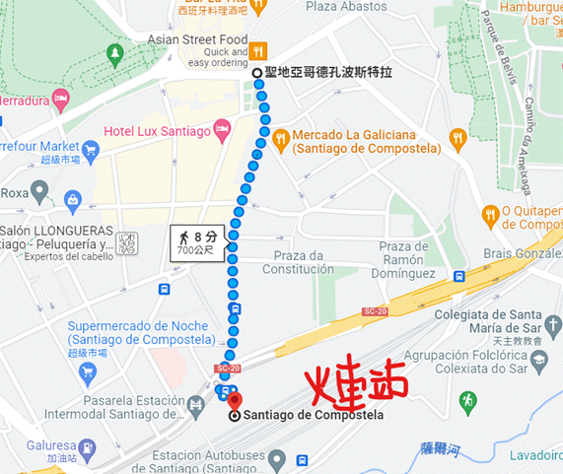
10/23~24—D49~50目標
Santiago → 馬德里Madrid─查馬丁Chamartin車站
從Santiago de Compostela→Santiago火車站約700公尺~8分鐘
◈需提早1小時左右到，因為有安檢。
※馬德里火車站（Estación de tren Madrid）
→可使用Omio購票（確認日期要提早訂票否則很貴！）
出發地→目的地：
Santiago de Compostela→Chamartin查馬丁
時程約3個半小時到馬德里
→火車時刻表
07：47~11：34 US-176/人
10：20~13：42 US-155/2人
16：56~20：18 US-155/2人
→入住馬德里
※從Santiago de Compostela只能買到馬德里北站-查馬丁Chamartin車票

▲若不住馬德里，可由Klook直接到巴塞隆納火車時刻表 （若無票則顯示不出來）
從出發地馬德里阿托查站 → 巴塞隆納



10/24-25~D51-52天馬德里Madrid景點
→可住在火車站附近順便逛。
◎renfe：西班牙國鐵
◎ouigo：法國平價鐵路
◎iryo：私營的鐵路公司，有自己網站也可下載APP註冊使用。
◎馬德里大火車站有：
→北邊-查馬丁Charmartin
→南邊-阿托查Atocha （坐火車到巴塞隆納）

※北站查馬丁Charmartin → 南站-阿托查Atocha，距離約9公里。
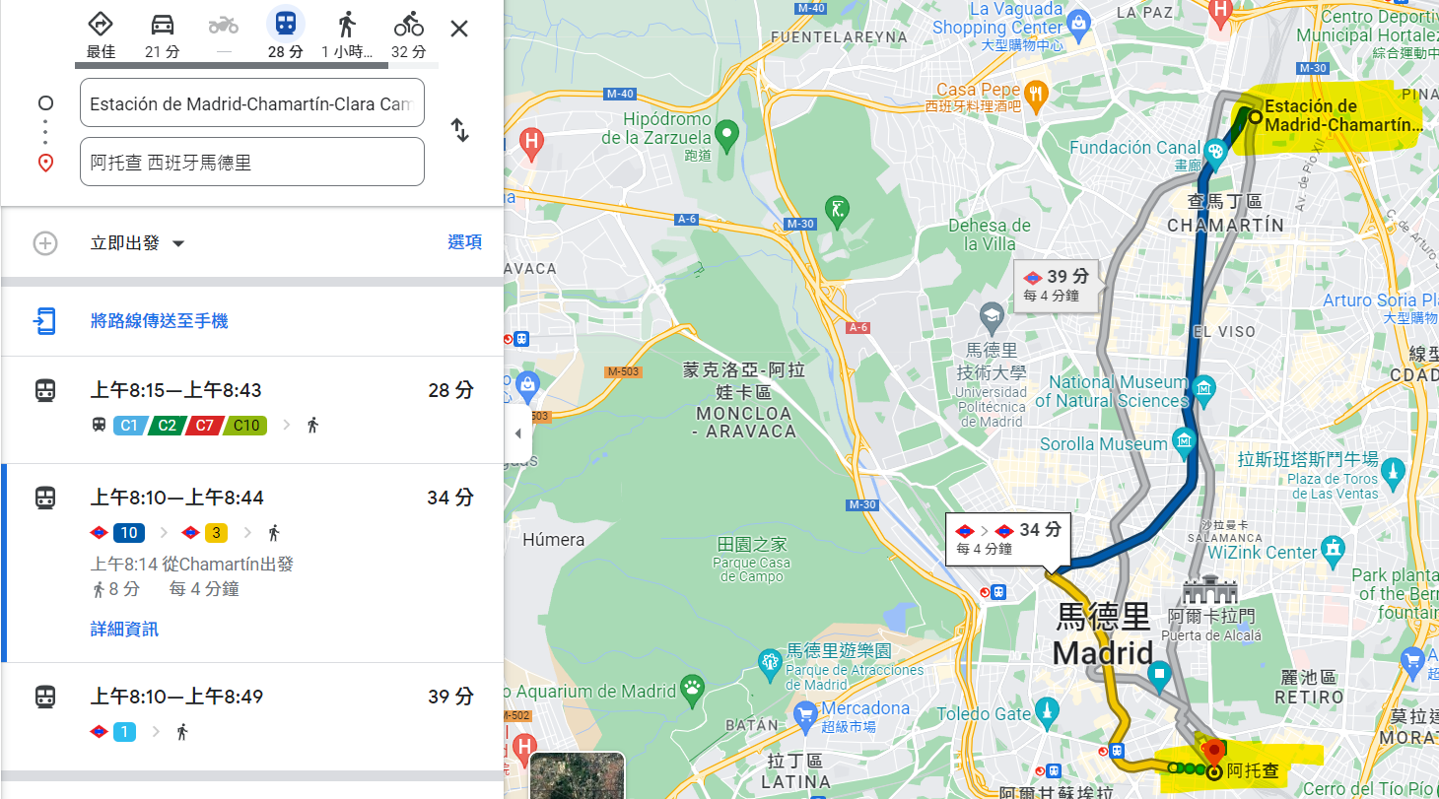
方案1，坐公車到阿托查Atocha車站附近

※馬德里住宿參考 （現在物價都貴一倍，住青旅60€/＄2000左右，好的酒店2人/＄4000↑）

一、巴雷拉旅舍Hostal Barrera約台幣2840 (Charmartin→Barrera約6.2km) (Barrera→Atocha1.3km)
網址：Hostal Barrera, C. de Atocha, 96, 2 planta, 28012 Madrid, 西班牙
二、莫羅膳食酒店
網址：Atocha104 - Piso 4, 中央車站, 28012 馬德里, 西班牙
距離Atocha AVE火車站僅有5分鐘步行路程，提供免費無線網絡連接，距離Parque del Retiro公園有10分鐘的步行路程。

方案2，用步行
※北站查馬丁Charmartin → 南站-阿托查Atocha，距離約9公里，可沿途向景點拍照打卡玩！
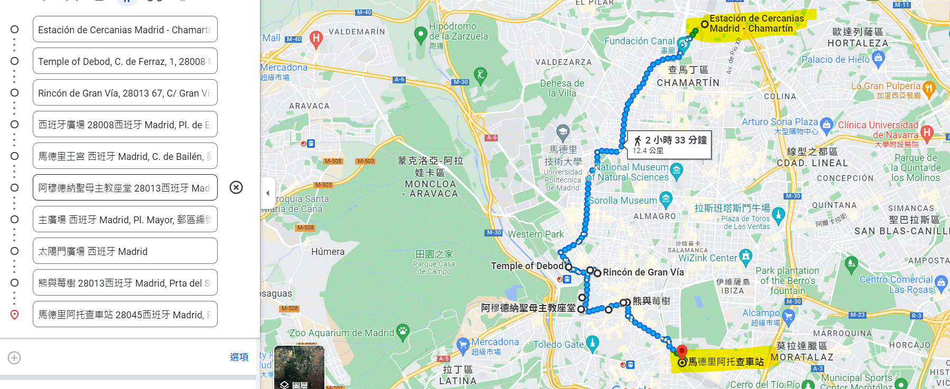
※由北至南路線順序：從北邊-查馬丁Charmartin→德波神廟 Templo de Debod→格蘭維亞大道 Gran Via→西班牙廣場→馬德里王宮→阿穆德納聖母大教堂 Catedral de Santa María la Real de la Almudena→主廣場→太陽門廣場Puerta del Sol→熊與野莓樹在廣場北側→南站-阿托查Atocha（坐往巴塞隆納）

10/25-26~D51-52天
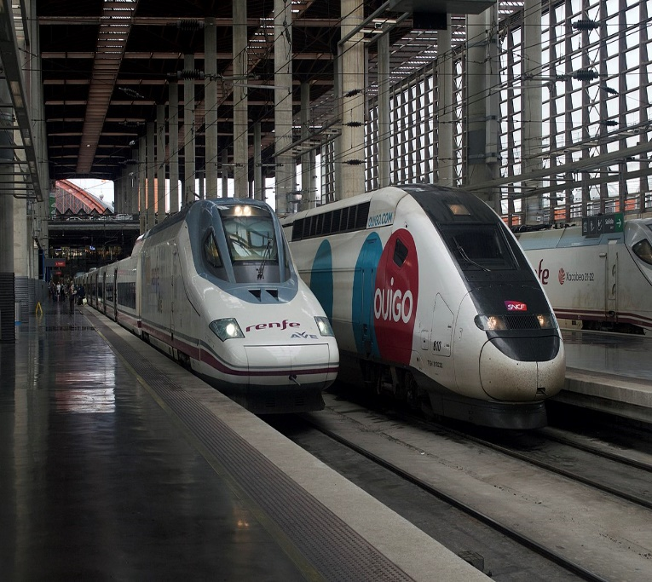
目標：馬德里→巴塞隆納(巴塞羅那)
◎巴塞隆納聖徒車站─Estació de Barcelona-Sants
◎馬德里可以買至巴塞隆納高鐵票約15€(不一定)
◎南站-阿托查Atocha→巴塞隆納-聖徒車站Sants
1.klook網站可訂-歐洲鐵路（交通→鐵路→歐洲鐵路）
2.Trainline網站可訂至巴塞隆納車票
→馬德里阿托查Atocha至巴塞隆納Barcelona Sants
時間：
Renfe：0630~0920 NT＄555/人
0700~0930 NT＄2184/人
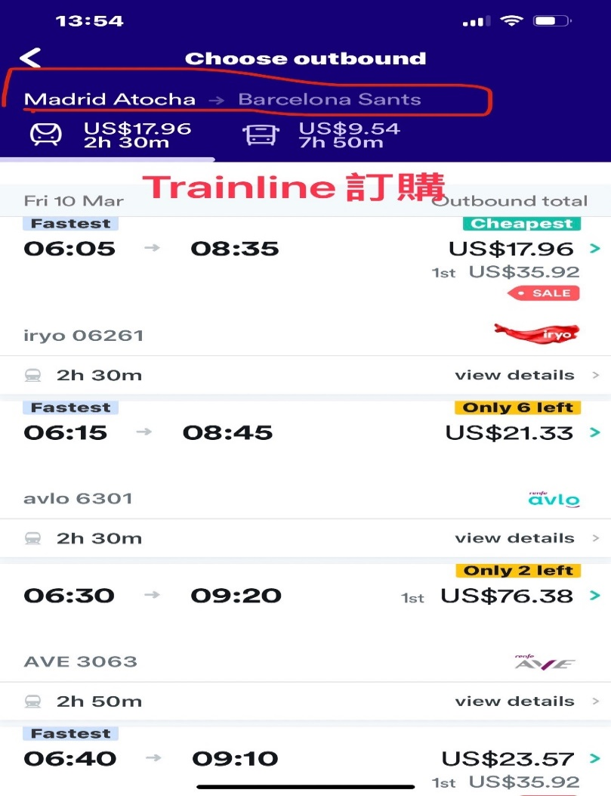
Ouigo：0705~0950 NT＄814/人

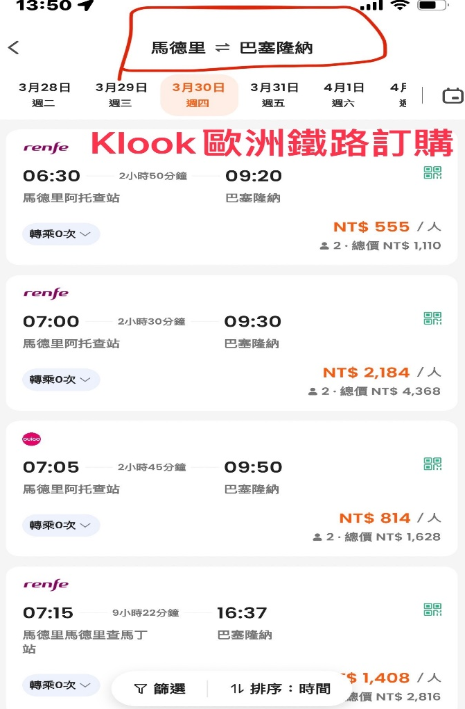

10/26~D52-53巴塞隆納景點玩法
※巴塞隆納聖徒車站距離巴塞隆納機場距離12.2km
※巴塞隆納-聖徒車站Barcelona Sants可由北至南下玩
※住宿：人住離機場約4.5公里內
一、埃斯普萊中心旅館Alberg Centre Esplai 離機場3.1公里
電話：+34934747474 /＄3000元內
Google map：Carrer del Riu Anoia, 42, 08820 El Prat de Llobregat, Barcelona, 西班牙
http://www.albergueesplaibarcelona.com/
二、奧泰爾NH聖博伊Sercotel Sant Boi ---4星 離機場6.4公里
電話：+34936358185 /＄3030元內
位置：Ctra. de la Santa Creu de Calafell, 101, 08830 Barcelona, 西班牙
網址：https://www.sercotelhoteles.com/es/hotel-sercotel-sant-boi?utm_source=google&utm_medium=referral&utm_campaign=metasearch-links
三、Alexandre Hotel Frontair Congress ---4星 離機場5.6公里
電話：+34936369480
Carrer de les Alberedes, 16, 08830 Sant Boi de Llobregat, Barcelona, 西班牙
https://www.alexandrehotels.com/hoteles/alexandre-hotel-frontair-congress/?utm_source=google&utm_medium=organic&utm_campaign=GMB&utm_content=AlexandreHotelFrontairCongress

※路線：
Barcelona Sants聖徒車站→米拉之家(2.6Km)→聖家堂(1.4Km)（需門票）→凱旋門(1.8Km)→哥倫布紀念碑 (2.0Km)→畢卡索美術館(1.3Km) →奧古斯都神殿 Temple d'August(500公尺)→巴特略之家(1.7Km)→阿馬特勒之家Casa Amatller (20公尺)→再依序返回加泰羅尼亞廣場(750公尺)→參觀高第建築-莫雷拉Morera (650公尺)→卡薩萊奧Casa Lleó ()→蘭布拉大道La Rambla(850公尺)→巴塞羅那大王宮(800公尺)→皇家廣場(600公尺)→魔幻噴泉(2.5公里)→BCN機場(12.9公里) 巴塞隆納國際機場Aeroport de Barcelona-El Prat (BCN)
※蘭布拉大道La Rambla有許多特色景點可拍照！（如接吻照，由數百張形成）
※巴特略之家，晚上有燈光投影秀，很漂亮。
※聖家堂可看夜景，入內參觀可先網路購票（高第建築皆需要），會安檢！旁邊有麥當勞、肯德基、漢堡王和觀光勝地。
※奎爾公園Park Gűell(高第作品)、蒙塞拉特山修道院(Montseerat)都不錯，但都要買票。

◎巴塞罗那只有一个国际机场，该机场离市中心约13千米。该机场名为Aeroport de Barcelona-El Prat、Aeroport de Barcelona （加泰罗尼亚语）或者Aeropuerto de Barcelona （西班牙语），首字母缩写为BCN。这是巴塞罗那的主要机场。
机场地址：
Aeropuerto de Barcelona
El Prat de Llobregat
08820 Barcelona, España.
电话：1号航站楼： +34 93 378 8175
电话：2号航站楼： +34 93 557 5220

馬德里景點介紹：
1.馬德里王宮：建於18世紀的馬德里王宮是規模僅次於法國凡爾賽宮、維也納皇宮的「歐洲第三大宮殿」，結合新古典主義與巴洛克式的風格氣勢非凡，正面是軍械廣場，皇宮內部裝潢更是富麗堂皇至極，可以說是西班牙國力鼎盛時期的代表作。馬德里王宮內全程不能拍照，記得遵守相關規定。想省錢的話可以把握週一至四17:00~19:00(最後入場時間18:00)，這段時間王宮免費開放。

2.太陽門廣場 Puerta del Sol：最知名的馬德里景點，是整個西班牙公路網起點，共有10條馬路在這裡交匯，在馬德里自由行時幾乎天天都經過，南側矗立著標誌性的老郵政大樓，廣場中還有個地鐵站出口，觀光人潮眾多。另外中間是卡洛斯三世雕像，他是西班牙國王也是「馬德里最棒市長」。太陽門廣場不能錯過的還有這個熊與野莓樹雕像(El Oso y el Madroño)，是熱門打卡地標。據說馬德里這個城市名字由來的傳說相關，如今「熊與野莓樹」是馬德里的市徽。

3. 主廣場 Plaza Mayor：太陽門廣場步行約5分鐘，會抵達另一個馬德里的重要景點——主廣場，音譯則是馬約爾廣場。這裡曾經是以前的行政中心，也是各種重大活動的舉辦地，舉凡鬥牛、足球賽、公開處決、宗教法庭審判等等，對西班牙人而言，說它是最重要的廣場也不為過，是必訪的馬德里景點。廣場內最顯眼的建築就是-麵包房之家Casa de la Panadería，曾經身負行政重任的它，外牆滿滿的壁畫，屋頂還有顆大大的金色皇冠，十分搶眼。麵包房之家目前是馬德里遊客諮詢中心，可以前往索取地圖、詢問資訊。

4. 阿穆德納聖母大教堂 Catedral de Santa María la Real de la Almudena：馬德里王宮步行1分鐘，西班牙人大多信仰天主教，因此大部分的教堂都是天主教堂。從馬德里王宮往外瞧，一眼就能瞧見這座緊鄰王宮的阿穆德納聖母大教堂，是馬德里教區的主教堂，它就在王宮旁，想當然耳，這座教堂之於西班牙王室、之於市民都是最重要的馬德里教堂。現任的西班牙國王菲利普六世2004年的大婚就在這舉行。

5.聖米格爾市場Mercado de San Miguel就在主廣場附近，是個四面都是玻璃帷幕圍繞的市集景點，裡面而環境乾淨，可以吃到許多西班牙美食，各種甜點、Tapas、啤酒葡萄酒應有盡有。

6.德波神廟 Templo de Debod：馬德里這座「德波神廟 Templo de Debod」建於公元前2世紀，原本是供奉古埃及神話中的生命、魔法、婚姻和生育女神Iset的神廟。

7.普拉多美術館Museo Nacional del Prado：西班牙最大美術館，也是馬德里其中一個最熱門景點，裡頭可以看到非常多由西班牙皇室所收集的14~19世紀藝術作品、歷史名畫。

8.麗池公園Parque de El Retiro馬德里市區最大公園，地點在普拉多博物館附近，過去曾是西班牙王室離宮，到1868年時開放參觀。面積約有五個大安森林公園，當地人週末休閒的熱門戶外景點。麗池公園有很多雕塑、長廊造景，還有這座曾作為萬國博覽會場地的水晶宮Palacio de Cristal也超美超好拍，四周玻璃帷幕搭配戶外景致相當漂亮，可以免費參觀。

9. 格蘭維亞大道 Gran Via是馬德里最華麗高檔的購物街，從西班牙廣場一直延續到阿爾卡拉門，沿途包含巷子裡都是各種品牌商店、劇院、電影院、百貨公司、飯店⋯其中我是覺得最好逛的是Gran Via地鐵站前後這段，喜歡購物逛櫥窗別錯過。

馬德里必吃美食：
西班牙海鮮燉飯 Paella、伊比利火腿 Jamón Ibérico。
1.DIVERXO：馬德里唯一一間米其林三星餐廳，位於Hotel NH Collection Madrid，由David Muñoz 掌廚的地中海料理，融合亞洲風情，連在地人也狂推，從太陽門廣場搭地鐵半小時內車程
2.El Club Allard：西班牙廣場旁米其林二星餐廳，比較純西班牙式的餐點
3.Lua：從太陽門廣場搭地鐵15分鐘的分鐘的米其林一星餐廳，提供西班牙加利西亞自治區的料理。 4.CASTELADOS：必比登推薦，傳統馬德里海鮮餐酒館，屬於很隨性的用餐環境，專吃海鮮喝啤酒聚餐型的，伊比利豬肉、鮟鱇魚等經典菜都吃得到

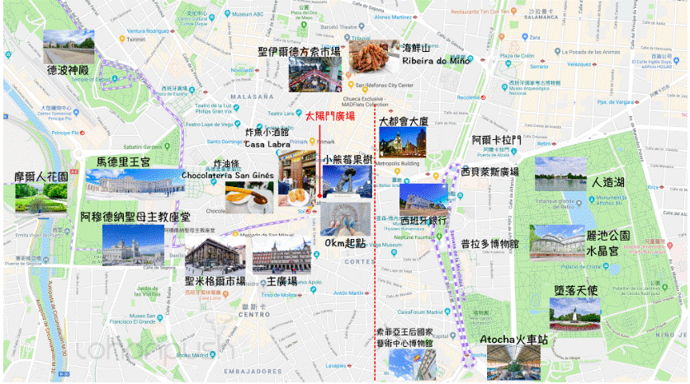

巴塞隆納景點介紹：
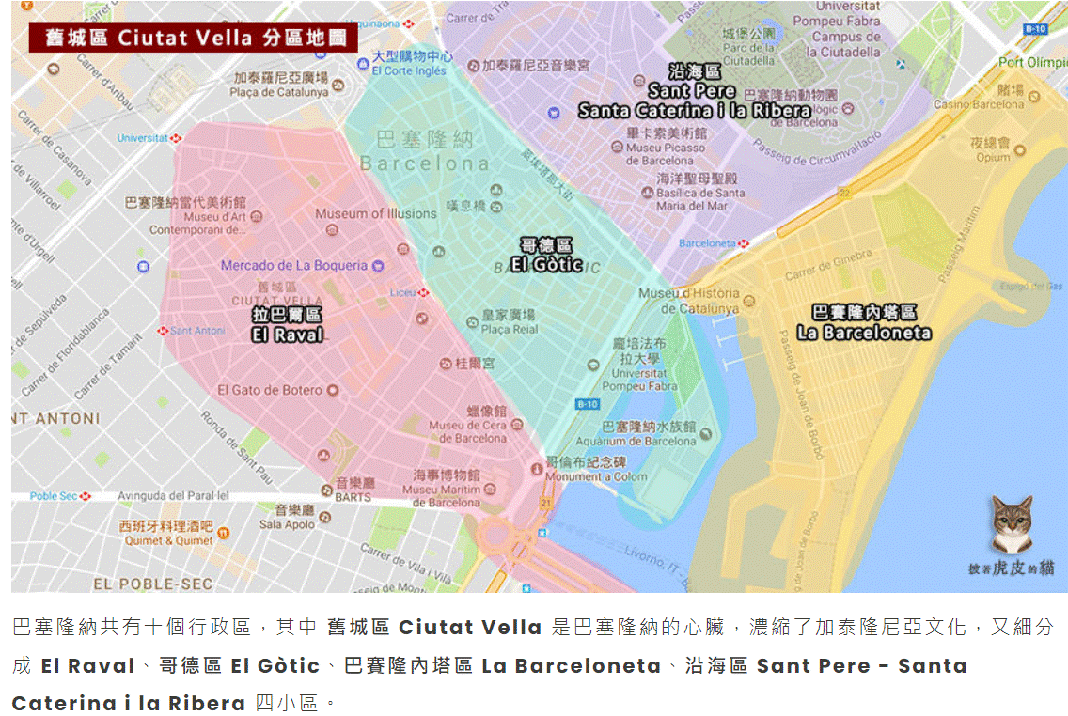
巴塞隆納共有十個行政區，其中 舊城區 Ciutat Vella 是巴塞隆納的心臟，濃縮了加泰隆尼亞文化，又細分成 El Raval、哥德區 El Gòtic、巴賽隆內塔區 La Barceloneta、沿

